Санкт-Петербургский государственный университет

ЖИЛАТОВА Ульяна Александровна

Выпускная квалификационная работа
СОЦИАЛЬНАЯ СЕТЬ КАК СПОСОБ ПРОДВИЖЕНИЯ ВОЛОНТЕРСТВА В СОВРЕМЕННОЙ РОССИИ
Основная образовательная программа бакалавриата
по направлению 39.03.01 «Социология»

Научный руководитель: Капустина Елена Геннадьевна,
ст. преп. Кафедры социологии культуры и коммуникации

Рецензент: Смирнова Анна Николаевна, кандидат социологических наук, Кафедра теории и практики социальной работы

Санкт-Петербург
2018
Оглавление
Введение. 2
Глава 1. Теоретико-методологические основания изучения способов продвижения добровольческого труда в социальных сетях. 5
1.1. Волонтерство как объект социологического анализа. 5
1.2. Социологические подходы к изучению социальных сетей. 11
1.3.Добровольческая деятельность в сети интернет. 17
Глава 2.Волонтерство в социальных интернет-сетях в современной России (на материалах эмпирического исследования). 23
2.1.Деятельность российских волонтеров и добровольческих движений в интернет-сетях. 25
2.2. Образ волонтерства в Российских электронных СМИ. 32
2.3. Анализ интернет – деятельности волонтерских организаций. 39
Заключение 53
Список литературы 55
Приложение 1. Программа социологического исследования на тему «Деятельность российских волонтеров и добровольческих движений в виртуальных сетях в Интернете». 62
Приложение 2. Программа социологического исследования на тему «Образ волонтерства в Российских электронных СМИ». 65
Приложение 3. Программа социологического исследования на тему «Анализ интернет-деятельности некоммерческих организаций Санкт – Петербурга, занимающихся добровольческой деятельностью». 67
Приложение 4. Бланк анкеты. 70
Приложение 5. Результаты опроса. Таблицы линейного распределения. 73
Приложение 6. Результаты контент – анализа электронных СМИ. 78

Введение.
Бурное развитие информационно-коммуникационных технологий, исходно возникшее в результате колоссальных научных инженерных достижений, серьезных работ в области вычислительной математики, программирования и математической логики, существенно изменило социальную картину мира. Процессы общественных преобразований начались сравнительно недавно, а происходят настолько быстро, что исследователи только в последнее десятилетие стали анализировать социальные результаты технической революции.
В то же время изменения в обществе под влиянием всеобщей компьютеризации, массовой коммуникации в сети интернет и размещенных в Интернете социальных сетях настолько значимы, что их анализ и оценка влияния на различные социальные группы чрезвычайно важна.
Современные темпы компьютеризации и информатизации таковы, что на данный момент почти в каждом доме, в каждой семье есть электронное устройство с выходом в глобальную сеть интернет. Виртуальные социальные сети прочно заняли место в жизни людей, здесь предоставляется возможность сформировать «виртуальное сообщество», объединиться с теми, у кого схожие интересы. Одним из типов таких групп являются сообщества, организующие волонтерскую деятельность.
Указом Президента России В.В. Путина 2018 год в Российской Федерации объявлен Годом добровольца (волонтёра). Правительство Российской Федерации сформировало организационный комитет по проведению Года добровольца, который, в свою очередь, разработал план основных мероприятий на 2018 год, посвященных волонтерству. Самым крупным и ожидаемым мероприятием в России станет Чемпионат Мира по футболу.Планируется, что 15 тысяч волонтеров будут вести прием гостей, работать переводчиками, оказывать услуги по кейтерингу, обеспечивать работу масс-медиа и IT-технологий, помогать на стадионах. Среди также значимых мероприятий оказались такие конкурсы, как «Хочу делать добро», нацеленный на поддержку волонтеров на территории России, «Послы победы. Сталинград», «Россия – спортивная Держава!» и многие другие. Для тех, кто любит путешествовать организованы международные волонтерские проекты.
Сегодня интернет стал самым доступным средством коммуникации волонтеров, ведь здесь можно быстро найти информацию, сообщников, ресурсы и т.д. Одним из наиболее популярных сервисов глобальной сети являются социальные сети. Сегодня они объединяют в себе множество функций, позволяющих удовлетворять разные социальные запросы: от неформального общения до реализации социальных инициатив и организации крупных проектов.Таким образом, изучение возможностей виртуальных социальных сетей для распространения и популяризации волонтерства в современной России представляется чрезвычайно актуальным.
Объектом исследования являются волонтерство, а предметом –волонтерская деятельность в сети интернет в России.
Целью данной дипломной работы становится анализ использования социальныхинтернет-сетей в качестве инструмента продвижения волонтёрской деятельности в современной России.
Достижение поставленной цели требует последовательного решения следующих задач:
- проанализировать социологические подходы к изучению волонтерства;
- изучить теоретико-методологические подходы к анализу социальных сетей;
- определить специфику добровольческой деятельности в сети интернет;
- на основании данных эмпирического исследования проанализировать деятельность благотворительной организации в сети интернет;определить особенностиинтернет-общения волонтеров и охарактеризовать возможности виртуальных сетей в контексте продвижения добровольческого труда среди населения России; выявить образ волонтерства в Российских электронных СМИ.
Теоретико-методологической базу исследования составили концептуальные подходы к пониманию феноменов «волонтерство» и«социальная сеть», разработанные в отечественной и зарубежной социологической литературе.
Эмпирическую базу работы составили результаты трех исследований, проведенных автором в декабре-мае 2018 г. Основными методами получения эмпирической информации стали: метод анкетного опроса (в опросе приняли участие 222 респондента); контент-анализ интернет-публикаций СМИ, содержавших информацию о волонтерской деятельности в России (проанализировано 6975 статей); анализ документов (анализ интернет - деятельности некоммерческих организаций Санкт-Петербурга, занимающихся добровольческой деятельностью).
Выпускная квалификационная работа состоит из введения, двух глав, включающих шесть параграфов, заключения, списка литературы и шести приложений.

Глава 1. Теоретико-методологические основания изучения способов продвижения добровольческого труда в социальных сетях.

1.1. Волонтерство как объект социологического анализа.
Волонтерство как социокультурный феномен изучается историками, психологами, юристами, экономистами, специалистами в области социальной педагогики, социальной работы, социального менеджмента, социальной психологии и другими науками. Добровольчество в российской социологии, как правило, рассматривается с позиций социальной работы, социальной помощи и благотворительности.
С начала XXI века в нашей стране волонтерство как ресурс благотворительности, как одну из практик гражданского общества изучают И.Е. Корнеева, И.В. Мерсиянова, О.И. Холина, Л.И. Якобсон. Многие отечественные ученые посвящали свои научные труды особенностям волонтерства, его признакам. Например, М.С. Горбулева рассматривала виды, направления и генезис основных характеристик благотворительности, иллюстрировала примерами различные виды мотивации добровольцев. А.В. Бунин анализирует организацию волонтерского движения молодежи на примере деятельности благотворительного фонда «Сталинградская битва», который ориентирован на формирование и развитие патриотических чувств у молодого и подрастающего поколения. Современное добровольчество в России рассматривает Л.В. Киреева в научной статье «Феномен современного добровольчества». Автор анализирует формы, принципы и мотивы волонтерства, выявляет признаки добровольческого труда, как социально-педагогического феномена, который благотворно влияет на развитие гражданского общества. Таким образом, мы видим, что изучение добровольчества является популярной темой среди Российских ученых и исследователей.
Понятие «добровольчество», а в современной западной социологии «волонтерство» (Volunteerism), применяется для обозначения добровольческого труда как деятельности, осуществляемой людьми добровольно на безвозмездной основе и направленной на достижение социально значимых целей, решение проблем сообщества. В XVIII-XIX веках волонтерами назывались люди, добровольно поступившие на военную службу. В последние годы в России наблюдается тенденция роста благотворительных фондов, организаций, волонтерских объединений и обществ помощи в различных сферах, таких как здравоохранение, экология, право, спорт, культура. Безвозмездный труд волонтеров используется в различных областях: ликвидация последствий стихийных бедствий, проведение спортивных мероприятий, поиск людей, помощь социально незащищенным слоям населения и др. Часто это те сферы, где государство не справляется с нуждами граждан в поддержке. Добровольчество привносит в окружающий мир потребность в свободе, безопасности, справедливости, способствует сохранению и укреплению человеческих ценностей.
Каждая из общественных наук по-своему подходит к изучению понятию «добровольчества», тем самым добавляя ему специфический оттенок и расширяя его предметную сферу. Так в философии феномен добровольчества рассматривается сквозь призму альтруизма. Например, Огюст Конт в своей социальной теории большое значение уделял альтруизму, считая, что он является необходимым качеством человека позитивной эпохи. П.А. Сорокин сформировал типологию альтруистов в индустриальном обществе 20 века. Он выделил три типа альтруистов:
- Прирожденные (к таким можно отнести Бенджамина Франклина)
- Потрясенные или благоприобретенные, то есть те, кто пережил полную перестройку личности (Будда, святой Августин и другие)
- Промежуточный тип, то есть тот, который содержит в себе черты первых двух типов (Ганди)
В настоящее время проблемами альтруистической активности с позиции социальной философии занимаются Д. Майерс, М. Хьюстон, Д. Кенрис, В. Штребе. В России этой проблеме посвящены работы В.Г. Лапиной, Р.Н. Азаровой, В.В. Андреевой.
В Российской социологии понятие волонтерство изучается в связи с социальной помощью, благотворительностью. Если рассматривать феномен добровольчества через призму социологических теорий, то, на наш взгляд, ярче всего он раскрывается в теории социального действия Макса Вебера. Данная теория позволяет разъяснить связи людей в обществе, основываясь на их сознательном отношении друг к другу. М. Вебер выделяет четыре типа социального действия: традиционное, аффективное, ценностно-рациональное и целерациональное. В реальном поведении людей встречаются все представленные типы, однако во всех сферах социальной жизни растет степень осознанности и рациональности социальных действий. Индивид осознанно воздействует на окружающую действительность и тем самым меняет ее. Окружающая социальная действительность здесь – это результат воздействия значимой социальной деятельности, которая в свою очередь является добровольчеством. Занимаясь волонтерством, человек меняет общество, окружающий мир в лучшую сторону, решает различные социальные проблемы.
Современные исследователи добровольчества придерживаются трех подходов к изучению волонтерства, используя исторические традиции и современные концепции. Каждый из подходов отражает и объясняет свою проблематику. Нынешний этап развития теории добровольческого труда представлен концепцией гражданского общества в рамках социетального подхода, экономическим и трудовым подходами.
В соответствии с социетальной моделью в современном обществе выделяют следующие крупные подсистемы: государственный, рыночно – коммерческий и негосударственный некоммерческий сектора, то есть гражданское общество. Большую роль в данной теории сыграл Ф. фон Хайек, который и ввел понятие «третий сектор» - гражданское общество.
Экономический подход характеризуется экономическим акцентом волонтерства. В России А. Аузан и В. Тамбовцев «третий сектор» назвали «добровольческим». Их целью является исследование экономического значения гражданского общества.
Трудовой подразумевает рассмотрение содержания, организации, мотивации и стимулирования добровольческого труда. Представителями данного подхода являются западные ученые, такие как Д. Смит, М. Филипс, Нейлор, Шафер, Роут, Метцер и другие.
Кроме того, выделяют педагогический подход. С его точки зрения добровольчество - это действенное воспитательное средство в работе с детьми, подростками и молодежью. Разработкой данной проблемы занимались С.В. Тетерский, М.В. Шакурова и другие. Участие в добровольческой деятельности способствует развитию у молодого поколения таких качеств, как доброта, сочувствие, солидарность, сопереживание, милосердие, терпение. Волонтерская деятельность является способом самовыражения, самоутверждения, саморазвития. Таким образом, можно утверждать, что добровольческая деятельность играет огромную роль в социализации подростков, создает условия для усвоения ими социального опыта и реализации своих потребностей и интересов. Это указывает на значимую роль волонтерства в решении социально – педагогических проблем.
В Российской Федерации добровольчество появилось в начале 90-х годов ХХ столетия во время демократических преобразований в стране после развала СССР. В это время образовались новые формы самоорганизации, объединяющие людей для решения существующих проблем, в частности первые некоммерческие организации (НКО). Возникает первый масштабный опыт организованного добровольчества в Москве и Санкт-Петербурге, где десятки тысяч добровольцев участвовали в оказании помощи нуждающимся. Во время ухудшения социально- экономического положения страны в Москве были организованы добровольческие группы, которые раздали гуманитарную помощь, поступавшую из-за рубежа, более 400 тысячам человек. Волонтерами двигали энтузиазм, стремление помочь, справедливость, свобода и демократия. Одним из результатов консолидации волонтерских усилий в Москве стала инициатива, а затем и создание в 1991 году Благотворительного фонда «Московский дом милосердия» (МДМ) – первого в России Центра развития добровольчества. В 1995 году в России впервые прошла «Неделя добровольческих усилий - 95». В результате ее проведения в Москве более 10 тысяч пожилых и инвалидов получили помощь от добровольцев. В последующие годы по сегодняшний день динамика количества волонтерских организаций положительна.
Во Всеобщей Декларации Добровольчества, принятой в январе 2001 года, отмечается, что «добровольчество - это фундамент гражданского общества, который привносит в жизнь потребность в мире, свободе, безопасности, справедливости». В документе подчеркивается, что «добровольчество - это способ сохранения и укрепления человеческих ценностей, реализации прав и обязанностей граждан, личностного роста, через осознание человеческого потенциала».
Спектр того, что попадает в категорию волонтерской деятельности, довольно широк. Выделяют несколько видов добровольческой деятельности: работа с детьми и подростками, забота об инвалидах, пожилых людях, проведение праздников и концертов, забота об исторических архитектурных памятниках, природоохранная деятельность, помощь в медицинских учреждениях и другие.
С появлением и развитием глобальной сети интернет волонтерское движение укоренилось и в социальных сетях. Здесь, по меньшей мере, 20 тысяч сообществ, объединяющих волонтеров по всей России. Вступая в подобные группы по интересам, молодые граждане включаются в общественную деятельность, инициируют значимые социальные проекты, реализуют свои интересы и цели. Волонтерские центры создают свои собственные сайты, с целью выстраивания отношений с заинтересованными сторонами. Так они продуктивнее осуществляют работу по продвижению идей добровольчества. В виртуальных сетях молодежь становится активным участником благотворительного труда, становится важной частью современного социума.

1.2. Социологические подходы к изучению социальных сетей.
Базой для создания социальных сетей как инструмента организации виртуальных сообществ, является интернет. Интернет- пространство дляиспользуется длярешения различных задач, как в области коммуникаций, так и в сфере поиска востребованных информационных ресурсов.Поэтому при изучении социальных сетей как феномена социальной коммуникации целесообразно рассмотреть и технологический, и социальный аспекты интернета.
Согласно Мануэлю Кастельсу, разработки межкомпьютерных связей были начаты еще в 60-е годы ХХ века в рамках проектаARPANET, заказчиком которого являлось военное ведомство США. Ряд теоретических положений о том, как создавать компьютерные сети был определен в ходе выполнения этого проекта. На основе общих принципов создания межкомпьютерных связей в 80-е и 90-е годы прошлого столетия студенческими и университетскими кругами был разработан ряд сетей, как то FIDONET и UsenetNews. Интернет возник в начале 90-х годов как объединение разрозненных сетей, т.е. исходно – как сеть сетей.
Стремление социальных наук изучать компьютерные сети и связанное с ними понятие виртуальной реальности сталкивается с проблемой неприменимости к данной проблеме ранее выработанного исследовательского аппарата. Естественным является появление работ о методологических аспектах изучения новых измерений «виртуального» взаимодействия людей. В последнее время заметны попытки исследователей перейти от качественных описательных методов, характеризующих киберпространство, к методам, основанным на измерениях, т.е. определение числовых характеристик сети.
Д. Эллисон и Н. Бойд определили социальную интернет-сеть как веб-сервис, позволяющий пользователям: 1) создавать открытые (публичные) или частично открытые профили пользователей; 2) создавать список пользователей, с которым они состоят в социальной связи; 3) просматривать и «трассировать» свой список связей и аналогичные списки других пользователей в рамках одной системы.
Концепция сетевого анализа просматривается и у классических социологов, например, у Г.Зиммеля в концепции «формальной социологии», где автор исследует базовые модели социальных отношений, независимо от их объема и сущности. Это является одной из задач сетевого подхода, а именно, исследование базовых структур социальных отношений и их переход в структуры более сложного уровня. Теория сетевого анализа получила широкое распространение во всем мире. Разработкой наиболее значимых теорий в данном направлении занимались такие авторы как Веллман Б., Фриман Л., Вассерман С., Ноук Д.
Весьма широкое распространение получает исследование интернета как среды социальных коммуникаций. Разнообразие форматов коммуникации в виртуальных социальных сетях определяет и множество вариантов трактовок понятия. Е.И. Горошко отмечает, что «если рассматривать содержательную сторону Сети, то обычно к ней относятся сервисы Интернета – определенные услуги, поставляемые Сетью. При этом в основе их классификации лежат не только технологические факторы − правила и особенности обмена данными (протоколы), но и социальные потребности пользователей Сети, ради которых они создавались и развивались».
В 1969 году американскими психологами Стэнли Милгрэмом и Джеффри Трэверсом была предложена теория шести рукопожатий, согласно которой любые два человека на Земле разделены в среднем лишь пятью уровнями общих знакомых и, соответственно, шестью уровнями связей. По замыслу эксперимента, проведенного в двух американских городах, жителям города Омаха штата Небраска было роздано 300 конвертов, которые следовало передать определённому человеку, живущему в Бостоне. Конверты разрешалось передавать исключительно через своих знакомых и родственников. В итоге, произведя подсчеты, С. Милгрэм определил, что в среднем каждый полученный конверт прошёл через пять человек.В социальной сети «ВКонтакте» специальное приложение «цепочка друзей – теория шести рукопожатий» позволяет находить связи знакомств между пользователями сети.
И.Н. Розина определяет, что объектом нового прикладного направления является изучение использования людьми электронных (включая мультимедийные) сообщений для формирования знания и взаимопонимания в разнообразных средах, контекстах и культурах.
Статья М. Грановеттера «Сила слабых связей» – это самое известное исследование социальных сетей. Она до сих пор остается самым цитируемым текстом среди статей по виртуальным сетям. М. Грановеттер предлагает использовать анализ социальных сетей для соединения микро- и макроуровней социологической теории. Логика объединения базируется на изучении связей различной силы: «Большинство сетевых моделей в неявной форме имеют дело с сильными связями, и тем самым сфера их применения ограничивается рамками малых групп с четко определёнными границами. Обращение к слабым связям уже само по себе подталкивает к обсуждению отношений между группами и изучению сегментов социальной структуры, которые с трудом поддаются определению в терминах первичных групп».Сила связи определяется на интуитивном уровне как «комбинация продолжительности, эмоциональной интенсивности, близости, или взаимного доверия. Каждый элемент этой комбинации в некоторой степени независим от других. Хотя очевидно, что все они сильно связаны друг с другом».
Перед тем, как приступить к эмпирическому исследованию, необходимо выбрать теорию и определить теоретико – методологические подходы к изучению и рассмотрению содержания социальной сети. В данной работе будет использоваться структурно – функциональный подход, исходя из положений которого, необходимо уделить внимание структуре и функциям изучаемого явления.
В советском энциклопедическом словаре структура определяется как «совокупность устойчивых связей объекта, обеспечивающих его целостность и тождественность самому себе, т.е.сохранение основных свойств при различных внешних и внутренних изменениях». Что касается виртуальной социальной сети, ее структура включает в себя акторов, взаимоотношения между ними, систему норм и правил, которая регулирует эти взаимоотношения, и потенциальные или реальные ресурсы.
Для понимания функции социальной сети обратимся к определению Т. Парсонса, который понимает ее, как «совокупность действий, направленных на достижение целей системы». То есть, необходимо выяснить, какую потребность в обществе удовлетворяет социальная сеть, как она способствует поддержанию стабильности социальной системы. Во-первых, социальная сеть создает те ценности и нормы общества, которые формируют основу взаимодействия акторов в этой сети. Во-вторых, она поддерживает социальные взаимодействия акторов, обеспечивает достижение как индивидуальных, так и коллективных целей участников с помощью ресурсов, доступ к которым они получают благодаря членству в сети.
Виртуальные социальные сети выполняют большое количество функций, например функции социализации, контроля, образования, коммуникации, получения прибыли и ряд других. Функцию внутреннего контроля деятельности пользователей сетей можно рассматривать, используя понятие «социальный факт», предложенное Э. Дюркгеймом. Социальный факт существует над индивидом и при попытке индивида действовать в разрезе с социальным фактом, индивид, так или иначе, санкционируется. В данном контексте все контрольные функции социальных сетей можно рассматривать как социальный факт. Все действия пользователя в той или иной степени находятся под ее контролем. Нежелательные действия пользователей ограничиваются как со стороны внутренних правил сети, так и со стороны пользователей, реализуясь через ее программные возможности.
Таким образом, анализ источников и литературы позволяет сделать вывод о том, что виртуальные социальные сети были изучены как зарубежными, так и отечественными авторами. Значительное число научных работ посвящено исследованиюинтернета как среды социальных коммуникаций и виртуальному взаимодействию людей. Социальная сеть – это не просто веб-сервис, но и инструмент коммуникации, связи между людьми в обществе. Социальная сеть каккатегория социологического анализа обладает значительным эвристическим потенциалом, который может быть использован приизучении неформальных взаимодействий людей, формирующих основу ее существования. Структура ифункции социальной сети способствуют более глубокому рассмотрению социальных взаимодействий людей с позиции взаимовлияния и взаимозависимости.
Виртуальные социальные сети представляют собой относительно новое явление. М. Кастельс считает, что их история началась в 2004 году запуском Facebook. Весьма быстро эти сети получили широкое развитие и вовлекли в орбиту общения многие миллионы жителей планеты. Так, широкую популярность получили такие международные социальные сети как Twitter, MySpace, а в России массовое распространение имеют социальные сети «ВКонтакте» и «Одноклассники». Благодаря таким особенностям, как быстрый поиск информации, друзей по интересам, возможность круглосуточного поддержания связи, виртуальные сети общения стали инструментом популяризации добровольческого труда в интернете. Социальные сети не только значительно расширяет возможности и территориальные границы волонтерства, но и привлекает людей, имеющих навыки, авторитет, желающих помогать, но порой не имеющих временной возможности оказывать поддержку лично.
Интернет, созданный как средство свободной коммуникации, всего за несколько десятилетий стал ключевой технологией, отражающей разнообразие форм организации общественной жизни. Причем, речь идет не только о деятельности виртуальных сообществ в киберпространстве, но и влиянии интернета на гражданскую активность в социальной реальности. Доступ социального субъекта к информации, распространяемой электронными источниками, повышенная динамичность интеракций, возможность комментирования и быстрого нахождения единомышленников способствуют активизации его публичной деятельности. Сервисы интернета для молодых людей фактически являются одними из самых эффективных способов самовыражения в процессе электронной коммуникации. Обеспечивая молодежь инструментами поиска информации и выстраивания общения на индивидуальном, групповом и массовом уровнях, интернет стал одновременно условием и средой реализации самых разнообразных общественных инициатив.

1.3.Добровольческая деятельность в сети интернет.
История волонтерства насчитывает несколько сотен лет. Получив свое развитие во Франции в XVIII веке, добровольческая деятельность распространяется по всему миру с невероятной скоростью. Благодаря постоянному обмену опытом волонтеров из разных стран сегодня в мире существует довольно развитая система добровольческих организаций.
Волонтерство, в качестве идеи социального служения является почти таким же древним, как и понятие «социум». В обществе всегда находились те, для которых способом самореализации, самосовершенствования, связи и общения с другими людьми был труд на благо сообщества, в котором он живет. Стать волонтером может любой гражданин, достигший совершеннолетия или четырнадцати лет, с письменного согласия родителей или лиц, их заменяющих. Главной целью добровольных помощников является содействие организации, от лица которой они работают, в оказании помощи населению.
Информационные технологии являются важнейшим ресурсом развития волонтерства. Их использование позволяет повысить эффективность работы и качество реализуемых проектов, рассказать о деятельности более широкой аудитории, обеспечить надежное взаимодействие с партнерскими организациями, открыть новые перспективы развития.
В настоящее время в современном обществе волонтерская деятельность получила большое распространение. Основная причина столь пристального внимания заключается в понимании того, что волонтерство играет значительную роль в развитии гражданского общества, оказывает влияние на становление молодых граждан в качестве будущих лидеров и во многом определяет будущее развитие общества.
Новым и необычным вариантом добровольческого труда является виртуальное или онлайн – волонтерство. Именно глобальная сеть Интернет стала ресурсом его популяризации. Оно предоставляет возможность проявить социальную активность тем, кто не может пожертвовать своим временем на благотворительность. Особенно интересно онлайн – волонтерство тем, чья профессиональная деятельность связана с Интернет – средой. В рамках такой деятельности возможна работа по разработке Интернет- приложений, созданию и моделированию сайтов, онлайн - общение с различными группами людей. Использование интернета как повседневного инструмента открывает широкий мир возможностей. Уменьшая временные и пространственные ограничения, это обеспечивает волонтерскую деятельность новыми возможностями и делает ее глобальной.
Существует следующая классификация онлайн-волонтерства:
- по организатору:
- формальное онлайн-волонтерство− под руководством неправительственных организаций, учреждений или других институтов, которые могут сотрудничать с волонтерами в соответствии с законом;
- неформальное волонтерство− под руководством неофициальных групп, обычно в форме инициатив местного значения для решения проблем граждан;
- по отношениям между организаторами и волонтерами и типами сотрудничества:
- прямое онлайн-волонтерство: отношения между организацией и волонтерами напоминает обычное волонтерство;
- общественное онлайн-волонтерство: проекты основаны на привлечении рабочих-добровольцев, где участие принимает большое количество людей. Часто любой может присоединиться к проекту без набора, в то время как соглашение о добровольном сотрудничестве заменяется в соответствии с условиями обслуживания на заявление или веб-страницу, которая используется для проведения волонтерских задач;
- по целям проекта:
- сбор средств от общественности и электронные пожертвования: сбор финансовых и не финансовых источников для определенной цели;
- краудсорсинг: общий поиск и устранение неисправностей и / или в поиске новых идей;
- общественная журналистика: журналистика выполняется непрофессионалами на благо общины;
- дистанционное обучение: репетиторство и обучение с использованием Интернета;
- сбор знаний: создание общих ресурсов знаний;
- картография: распространение в виде карты для иллюстрации проблемы, явления или объектов; - поддержка и взаимопомощь: оказание помощи людям, которые в этом нуждаются;
- по количеству затраченного времени:
- микроволонтерство: задачи, на решение которых уходит от нескольких минут до нескольких часов;
- длительное онлайн-волонтерство: обновление веб-страницы, ведение профилей в социальных сетях;
- по характеру электронного волонтерства:
- постоянное: сотрудничество продолжается дольше и состоит из завершения длительных четко определенных задач (повторяющихся или в форме логической последовательности);
- циклическое: повторяется через определенные интервалы времени в зависимости от успеха отдельных этапов проекта;
- на проектной основе: характеризуется краткосрочным «действиями», направленное одновременно на привлечение как можно большего количества людей;
На примере видов деятельности благотворительных волонтерских центров рассмотрим, как социальные сети способствуют расширению возможностей добровольческой деятельности. Бодренкова Г.П. выделяет следующие типы деятельности добровольческих центров:
- Информационная, то есть информирование общества о ценностях и возможностях добровольчества;
- Коммуникационная деятельность заключается в поддержании контакта с потенциальными волонтерами и добровольческими организациями;
- Тренинговая (обучающая) – проведение тренингов и специализированных обучающих программ для организаций, занимающихся волонтерством;
- Консультационная деятельность направлена на консультирование организаций и добровольцев по всему комплексу вопросов по волонтерству;
- Организационная отвечает за проведение волонтерских мероприятий, в том числе конференций, акций, форумов и так далее;
Для большей конкретизации рассмотрим официальную страницу благотворительной организации «Русфонд» в виртуальной сети «ВКонтакте»и проанализируемна ее примере каждый из вышеперечисленных пунктов. На сегодняшний день количество подписчиков группы составляет 32 061 человек. Информационная деятельность выполняется с помощью ежедневной публикации постов о возможностях участия всех желающих в благотворительности. Для получения обратной связи, организаторы страницы позволяют оставлять комментарии под каждым информационным постом, открывают обсуждения, где отвечают на любые интересующие добровольца вопросы, предлагают принять участие в благотворительных Интернет – флешмобах и планируемых на ближайшее время мероприятиях. Администраторами группы представлены три лица, информация о которых также находится в открытом доступе.
Таким образом, проведя мониторинг онлайн – ресурса «ВКонтакте», мы видим, что интернет и виртуальные сети способствуют выполнению и координации всех представленных типов деятельности добровольческих организаций. Социальные сети как канал влияния на молодое поколение имеет множество преимуществ. Во-первых, это широкий охват целевой аудитории, который, к тому же, постоянно возрастает. Из всех ресурсов интернета социальные сети имеют наибольшую популярность среди молодежи. Во-вторых, это возможность публикации видео- и аудио- материалов, которые будут доставлены для огромного количества пользователей сети, а так же привлекут новых реципиентов. Фотографии и видеоматериалы о проведении благотворительных акций или впечатлениях участников волонтеров повышают уровень доверия к фонду. Кроме того, такие публикации не требуют финансовых затрат, что крайне удобно и необходимо для добровольчества. В-третьих, социальные сети позволяют нуждающемуся подать своеобразную «заявку» о помощи. Любой пользователь может заявить о своей проблеме или сложной ситуации, в которой необходима волонтерская помощь.
Итак, добровольческая деятельность позволяет гражданам почувствовать свою значимость, причастность к общественной жизни и происходящим в социуме проблемам. Волонтерство способствует формированию толерантности и патриотизма. Глобальная сеть интернет стала эффективным инструментом популяризации добровольчества среди молодого поколения, позволила гражданам еще больше стать сопричастными к окружающему обществу. Интернет выступает еще одним каналом популяризации добровольческой деятельности среди населения, способствует закреплению понимания в обществе его социальной миссии, доносит информацию о ключевых событиях, улучшает репутацию.

Глава 2.Волонтерство в социальных интернет-сетях в современной России (на материалах эмпирического исследования).
Современные темпы компьютеризации и информатизации таковы, что на данный момент почти в каждом доме, в каждой семье есть электронное устройство с выходом в глобальную сеть Интернет. Виртуальные социальные сети прочно заняли место в жизни подростков, помогая им в учебе, общении и развлечении. Здесь предоставляется возможность сформировать «виртуальное сообщество», объединиться с теми, у кого схожие интересы. Одним из типов таких групп являются сообщества, организующие волонтерскую деятельность. Сегодня Интернет стал самым доступным средством коммуникации волонтеров, ведь здесь можно быстро найти информацию, сообщников, ресурсы и т.д.
Одним из наиболее популярных сервисов глобальной сети являются социальные сети. Сегодня они объединяют в себе множество функций, позволяющих удовлетворять разные социальные запросы: от неформального общения до реализации социальных инициатив и организации крупных проектов.
Популярность волонтерской деятельности в России сегодня достаточно высокая. Молодежное добровольчество является одним из приоритетных направлений государственной молодежной политики. Волонтерская деятельность приносит пользу не только государству, но и самим добровольцам. Они развивают в себе такие качества, как милосердие, добродушие, отзывчивость, ответственность, патриотизм. Благодаря сети Интернет поле деятельности волонтеров постоянно расширяется, охватывая все новые сферы, увеличивая количество проводимых добровольческих программ, форумов, лагерей и самих участников. Виртуальное волонтерство позволяет внедриться в эту деятельность не только постоянным филантропам, но и тем, кто имеет ограниченное количество времени, но желает помочь нуждающимся, а также людям с ограниченными физическими возможностями. Онлайн – волонтерство становится отражением современных реалий информационного века, переносит добровольческую деятельность на новый уровень веб - технологий.
Для выявления особенностей волонтерскойдеятельности в социальных интернет-сетях в современной России были проведены три эмпирических исследования. Первое исследование посвящено анализу возможностей участия в волонтерской деятельности, которые предоставляют социальные сети для современной России. Целью исследования является изучение особенностей интернет-общения волонтеров, способов продвижения добровольческого труда с помощью виртуальных сетей, возможностей, которые предоставляются молодому поколению, занимающемуся волонтерской деятельностью. Второе эмпирическое исследование представляет собой анализ образа волонтерства, конструируемого в Российских электронных СМИ. Для этого был проведен контент – анализ статей электронных СМИ, посвященных волонтерству в России. Последнее исследование нацелено на получение информации о деятельности волонтерских организаций в интернете и виртуальных социальных сетях.В рамках данного исследования мы проанализировали, каким образом рассматриваемые организации осуществляют свою деятельность в интернете, направленную на информирование и привлечение потенциальных волонтеров, а также популяризацию своей деятельности.

2.1.Деятельность российских волонтеров и добровольческих движений в интернет-сетях.
Целью данного исследования выступало изучение особенностей интернет - общения волонтеров, способов продвижения добровольческого труда среди населения России с помощью виртуальных сетей, возможностей, которые предоставляются волонтерам Интернет – сетью. В соответствии с целью были определены задачи исследования и сформулированы гипотезы (см. прил. 1).
В качестве объекта исследования выступали пользователи социальных сетей, интересующиеся волонтерством / являющиеся волонтерами. Данное исследование проводилось в марте – апреле 2018 года с целью анализа пользовательского поведения волонтеров и их объединений в социальных сетях. Онлайн – опрос (анкета в Прил. 4) был размещен в социальной сети «ВКонтакте» на соответствующих тематике публичных страницах, в социальной сети «Facebook», «Twitter»и «Telegram». В опросе приняли участие 222 респондента, из которых 208 человек – волонтеры, относящиеся к различным добровольческим движениям, таким как «Знаешь как? Как знаешь…», «Лиза Алерт», «Добро мира», «Хвост трубой», «Дорога к детям», «Маленькие друзья с большим сердцем», «Опора» (см. Прил. 5, табл. 18). Возраст участников опроса варьируется от 16 до 54 лет, 12 % из которых – домохозяйки или женщины, находящиеся в декретном отпуске, а остальные – учащиеся или работающие люди (см. Прил. 5, табл. 20- 21).
Результаты опроса показали, что наиболее популярным источником информирования волонтеров о ближайших благотворительных мероприятиях или акциях является Интернет (83 %). На втором и третьем месте – друзья и коллеги в волонтерскомдвижении (см. Рис. 1, Прил.5, табл. 5).

Рисунок 1. Источники информирования волонтеров.
Результаты опроса подтвердили, что ресурсы интернета выступают основным источником информирования о проведении тех или иных мероприятий (Прил. 5, табл. 6). При проведении пилотажного опроса, который проводился в форме формализованного короткого интервью (было опрошено около 30 человек) мы также выяснили, что в основном информацию о различных мероприятиях в сфере волонтерства и благотворительной деятельности они получают в интернете. Причем часть опрошенных отметила, что другие источники, в частности телевидение в большей степени освящают благотворительную деятельность. Итак, анкетирование показало, что 99% респондентов обращались к ресурсам Интернета для получения информации и участия в волонтерских мероприятиях (см. Прил.5, табл.7).Причем, по мнению респондентов, среди представленных интернет – ресурсов самым популярным является социальная сеть (97%). На втором месте – официальный сайт добровольческого движения (71%). В связи с удобством и высокой скоростью распространения информации, на третьем месте оказались так называемые мессенжеры (WhatsApp, Viber, Telegram) – 50% (см. Рис. 2).

Рисунок 2. Интернет-ресурсы для информирования волонтеров.
Большинство респондентов отметили, что предпочитают использовать возможности нескольких социальных сетей (см. прил.5, табл. 9).ВКонтакте — самая популярная сеть, почти все опрошенные респонденты отметили, что пользуются социальной сетью ВКонтакте (96%) На втором месте по популярности — Instagram (48%). Наименее используемыми сетями оказались Skype (9%) и E-mail (11%) (см. Рис.3).

Рисунок 3. Популярность социальных сетей для волонтерской деятельности.
В результате опроса мы также выяснили перечень основных задач, которые решают волонтеры в социальных сетях (см. Прил. 5, табл. 10). Большинство респондентов (74%) отметили, что обращаются к ресурсам интернета для поиска информации. Около половины опрошенных используют социальные сети для передачи информации(55%) и связи с единомышленниками и коллегами по движению (56%) (см. рис.4).

Рисунок 4. Цели обращения к ресурсам Интернета.
90% респондентов утверждают, что Интернет - сети способствуют распространению волонтерского труда в России и его популяризации среди молодого поколения (см. Прил.5, табл. 15). К преимуществам использования ресурсов Интернета респонденты относят такие факторы, как: большой охват аудитории, высокую скорость передачи информации, простоту использования, возможность привлечения новых волонтеров (см. Прил.5, табл. 12). Из недостатков была отмечена дезинформация, сложность проверки представленных данных, большое количество фейковых страниц, спама и мошенников, которые выдают себя за волонтеров и просят помощи, неадекватность некоторых пользователей сети (см. Прил.5, табл. 13).
Большая часть респондентов (74%) прогнозирует процветание е-волонтерства (см. Прил. 5, табл. 16). Данное предположение опрошенные аргументируют увеличением количества добровольческих движений, появлением новых направлений, привлечением новых волонтеров за счет использования социальных сетей в Интернете. Однако остальные(26 %) не уверены в этом. Некоторые респондентыговоря о роли волонтерской деятельности в жизни людей отмечают следующее: называют ее трендом: «станет модой, большинство будут куда-то подписаны, ставить лайки, сложенные лапки в комментарии. А вот процент реально делающих дела за пределами интернета расти будет намного медленнее»; «Количество волонтеров возрастет в течение нескольких лет, однако, по моему мнению, потом пойдет на спад. Потому что сейчас большинство людей рассматривает это не как свой долг, а в качестве самопиара и подтверждения чувства собственной значимости. Волна и мода на волонтерство спадет» и т.п.
Для того, чтобы проанализировать прогнозы респондентов в отношении развития волонтерства был задан следующий вопрос: «В 2011 году правительство поставило цель увеличить количество волонтеров в нашей стране до 30 – 40 % занятости в добровольчестве. Как вы считаете, удалось ли нам достичь желаемого результата?». Большинство опрошенных (89 %) отметили, что России удалось увеличить количество волонтеров. Только 9% не согласны с представленным утверждением и лишь 2% затруднились ответить (см. Прил. 5 табл. 14).
Выводы.
Виртуальные социальные сети – это широкая площадка для развития и распространения в разные уголки страны добровольческого труда. Доступ человека к информации, распространяемой виртуальными сетями, повышенная динамичность интеракций, возможность комментировать и быстро находить единомышленников способствует активизации его публичной деятельности. Для волонтеров виртуальные сети стали неким координатором и организатором их работы, целью которого стало формирование интереса пользователей Интернета к добровольчеству. Данное исследование показало, что филантропией занимаются люди различных возрастов и видов занятости. Возраст участников опроса варьируется от 16 до 54 лет, 12 % из которых – домохозяйки или женщины, находящиеся в декретном отпуске.
Интерес к добровольчеству и понимание важности использования Интернет-ресурсов для популяризации и продвижения волонтерских инициатив способствуют появлению предложений о помощи при создании интернет-проектов. Центр интернет - добровольчества ориентирован на создание технических условий для размещения этих проектов в глобальной сети, а также на организацию сообщества профессиональных добровольцев, которые способны оказывать подобные услуги на безвозмездных условиях.
В начале 2017 года ВКонтакте начала поддерживать некоммерческие организации — создала специальную площадку, предоставила инструменты для эффективной работы волонтерских организаций и продвижения благотворительности среди пользователей ВКонтакте. Одним из инструментов повышения доверия пользователей ВКонтакте к некоммерческим организациям стала верификация сообществ. Принимая решение о верификации благотворительной организации, команда ВКонтакте берёт на себя ответственность за то, что этот фонд действительно заслуживает доверия, что так же привлекает все большее количество людей к волонтерскому труду.
В социологическом исследовании на тему: «Эмпирический анализ деятельности волонтеров и добровольческих движений в виртуальных сетях в Интернете» реализовались все заявленные цели и задачи. Посредством опроса были изучены возможности волонтерства в глобальной сети, выделена наиболее удобный и популярный портал для добровольчества – социальная сеть «ВКонтакте». Благодаря открытому вопросу, получена субъективная оценка преимуществ и недостатков интернет – волонтерства от самих респондентов–волонтеров, а также изучены технические возможности и функции виртуальных сетей. Большая часть респондентов отметили, что социальные сети в интернете способствуют популяризации волонтерской деятельности и приобщению молодого поколения к добровольческому труду.
Выдвинутые гипотезы также подтвердились. 90% респондентов уверены, что интернет - сети способствуют распространению волонтерского труда в России и его популяризации среди молодого поколения. 83% опрошенных отметили, что Интернет является наиболее популярным способом информирования волонтеров о предстоящих добровольческих мероприятиях, а социальная сеть – «ВКонтакте» (96%). По мнению респондентов,использование виртуальных социальных сетей для организации волонтерского мероприятия целесообразно благодаря их возможности быстрой передачи и получения необходимой информации. Прогнозы развития интернет – волонтерства в целом положительны. Несмотря на то, что четверть опрошенных не согласны с этим утверждением, аргументируя свою позицию тем, что мода на добровольчество со временем уйдет, большинство респондентов согласились, что за интернет-волонтерством будущее.

2.2. Образ волонтерства в Российских электронных СМИ.
Интернет, созданный как средство свободной коммуникации, всего за несколько десятилетий стал ключевой технологией, отражающей разнообразие форм организации общественной жизни. Причем, речь идет не только о деятельности виртуальных сообществ в киберпространстве, но и влиянии Интернета на гражданскую активность в социальной реальности. В связи с этим, представляется важным проанализировать образ волонтерской деятельности в Российской прессе, выделить ее наиболее важные функции.
Объектом контент-анализа были приняты статьи в базе данных СМИ, представляемой «Яндексом»https://news.yandex.ru/smi/.Анализировались публикации за период с 01.01.2018 по 01.04.2018.Выборку составили 5 групп электронных версий информационных источников:
- Печатные общероссийские и деловые СМИ
- Материалы крупных информационных агентств России
- Новостные ленты влиятельных порталов работников рекламы
- Телеканалы
- Официальные источники
Единицей анализаявлялась публикация, в которой упоминается о благотворительности, волонтерской деятельности.Всего было проанализировано 6975 статей, содержавших информацию о волонтерской деятельности в России.
Заединицу счетабыла принята статья,содержавшая информацию по выделенным категориям анализа.
В качестве категорий анализа были выделены следующие:
К1 Характер благотворительного мероприятия
К2 Способы продвижения волонтерства в России
К3 Деятельность крупнейших благотворительных фондов России
Таким образом, к категории «Характер благотворительного мероприятия»(К1) были отнесены статьи, в которых упоминается проведение представленных видов волонтерской деятельности и их результаты.
В категорию «Способы продвижения волонтерской деятельности в России» (К2) попали статьи прессы, посвященные различным источникам появления новых благотворительных фондов и мероприятий.
К категории «Деятельность крупнейших благотворительных фондов России» (К3) были отнесены статьи, посвященные мероприятиям и благотворительным акциям четырех крупных Российских благотворительных фондов: Русфонд, Подари Жизнь, Линия Жизни и Лиза Алерт.
Для получения более детальной информации, в рамках каждой категории были выделены индикаторы(табл. 1), конкретизирующие содержание анализируемых категорий.
Категории анализа (К) | Индикаторы (I)
К1 Характер благотворительного мероприятия | I1 Спортивное  I2 Социальное - (инвалиды, ветераны, беженцы, больные дети)  I3 Экологическое  I4 Помощь бездомным животным  I5Помощь при ЧС  I6Донорство  I7 Поиск пропавших людей
К2 Способы продвижения волонтерства в России | I1 Законы  I2 Форумы  I3 Новые благотворительные фонды  I4 Фестивали  I5 Интернет – сети
К3 Деятельность крупнейших благотворительных фондов России | I1 Русфонд  I2 Подари Жизнь  I3 Линия жизни  I4 Лиза Алерт
Таблица 1- Категории анализа
Результаты исследования.
Как уже говорилось выше, за период с 01.01.2018 по 01.04.2018 было обнаружено 6975 публикаций, содержавших информацию о волонтерской деятельности по указанным выше категориям. В анализируемых группах информационных источников было выявлено преобладание количества статей электронных изданий информационных агентств и печатных СМИ (Рис. 5), (Прил. 6 Табл.1).

Рисунок 5. Распределение упоминаний по типам СМИ
Рисунок 6 дает полное представление о распределении упоминаний волонтерской деятельности по выделенным в ходе исследования категориям анализа. Наиболее актуальными в период с 01.01.2018 по 01.04.2018 оказались публикации о благотворительных мероприятиях, проводимых крупнейшими благотворительными фондами России (Прил. 6, табл.2).

Рисунок 6. Соотношение категорий анализа
Рассмотрим подробнее каждую категорию. По характеру проводимого мероприятия были рассмотрены акции, направленные на помощь бездомным животным, помощь при чрезвычайных ситуациях (ЧС); социальное волонтерство, подразумевающее помощь больным детям, инвалидам, ветеранам и беженцам; донорство, поиск пропавших людей, спортивное и экологическое волонтерство. Рисунок 7 демонстрирует актуальность публикаций за выбранный период. Наиболее популярной темой статей стала помощь бездомным животным. На втором и третьем местах – социальное и спортивное волонтерство, последнее из которых получило популярность в связи с Чемпионатом Мира по футболу 2018. Кроме того, немало статей посвящены донорству и помощи при ЧС, в большей степени данные публикации связаны с недавней трагедией в Кемерово (Прил.6, табл.2).

Рисунок 7. Характер благотворительного мероприятия
Что касается способов популяризации и распространения волонтерства на территории нашей страны, Указ о проведении в России в 2018 Года добровольца вступил в силу 6 декабря 2017 года. Кроме того, проводятся и планируются большое количество фестивалей и форумов, посвященных волонтерской деятельности, включая заграничные проекты (Рис. 8). С распространением сети Интернет, волонтерские организации все чаще пользуются виртуальными сетями для популяризации своей деятельности, что привлекает все новых единомышленников. Это способствует появлению новых благотворительных организаций и фондов, что также является темой обсуждения в СМИ (Прил.6, табл.3).

Рисунок 8. Способы продвижения волонтерства в России
Рисунок 9 демонстрирует своеобразный рейтинг внимания к благотворительным фондам России со стороны электронных версий СМИ. Лидирует по количеству публикацийнекоммерческое общественное объединение «Лиза Алерт», которое занимается поиском пропавших людей. Подразделения ПСО ««Лиза Алерт», разной степени организованности, образовались более чем в 38 регионах России. На втором месте – один из самых узнаваемых и крупных благотворительных фондов нашей страны – «Русфонд». Данный фонд занимается различными благотворительными программами и проектами, собирая пожертвования на оплату лечения больных детей в рамках этих комплексных программ и проектов. Третье место по количеству упоминаний в СМИ занимает благотворительный фонд помощи детям с онкогематологическими и иными тяжелыми заболеваниями «Подари жизнь», который также ведет активную работу с волонтерами. Наименьшее количество статей (69) освещает деятельность благотворительного фонда «Линияжизни», основная миссия которого - спасение тяжелобольных детей и формирование культуры благотворительности в обществе.

Рисунок 9.Освещение деятельности крупнейших благотворительных фондов России
По результатам исследования можно сделать следующие основные выводы о характерепубликаций о волонтерской деятельности в электронных версиях СМИ, представленных в Интернет:
- Наибольший интерес из выделенных категорий для СМИ представляет деятельность благотворительных фондов России, их отчеты, достижения и проводимые мероприятия.
- В связи с объявлением Президентом РФ 2018 годом волонтера, большое количество статей посвящены планируемым мероприятиям, форумам и фестивалям для волонтеров. Основной целью данных программ становится привлечение новых единомышленников в благотворительные организации.
- Наибольшее количество публикаций СМИ посвящено проблеме помощи бездомным животным, что, вероятно, в большей степени связано с необходимостью актуализации данной проблемы, поскольку она не столь очевидна, как помощь людям. В публикациях внимание акцентируется как на бездушии и черствости людей, так и на добродушии и желание помочь тем, кто спасает бродячих животным, помогая им лечением, поиском хозяев и дома.

2.3. Анализ интернет – деятельности волонтерских организаций.
В первой главе мы отмечали, что информационные технологии являются важнейшим ресурсом развития волонтерства. Их использование позволяет повысить эффективность работы и качество реализуемых проектов, рассказать о деятельности более широкой аудитории, обеспечить надежное взаимодействие с партнерскими организациями, открыть новые перспективы развития. Для анализа специфики интернет – деятельности волонтерских организаций было проведен анализ документов, в рамках которого были проанализированы формы представления деятельности волонтерских организаций на их сайтах и в социальных сетях.
Следует отметить, что связи с общественностью в волонтерской организации – это базовый, необходимый элемент в их деятельности. Без этой работы невозможно привлечь к деятельности волонтерского центра новых членов, обеспечить нормальное функционирование и дальнейшее развитие организации.Исходя из темы выпускной работы, целью этого исследования являлся анализ SMM – деятельности анализируемых некоммерческих организаций Санкт–Петербурга, занимающихся добровольческой деятельностью. SMM (Social Media Marketing) в настоящее время является очень перспективным способом продвижения организации при помощи социальных сетей, форумов, блогосферы и т.п. (подробнее см. Прил. 3).
Для анализы были отобраны пять организаций Санкт-Петербурга: «Мир тесен», «Знаешь как? Как знаешь…», «Перспективы», «Наши дети», «Волонтеры Победы.Санкт - Петербург». В качестве документов выступали официальные сайты и страницы выбранных организаций в социальной сети «ВКонтакте». Анализ проводился в контексте типов деятельности добровольческих движений, рассматриваемых в первой главе, а именно:
- Информационная деятельность;
- Коммуникационная деятельность;
- Тренинговая (обучающая) деятельность;
- Консультационная деятельность;
- Организационная деятельность.
Для анализа представления организации на сайте и в социальной сети были выделены следующие параметры:
для сайта
- «шапка» сайта
- навигация
- дизайн
- общее информационное содержание
для социальной сети
- количество подписчиков
- участники (возрастные категории)
- лайки и репосты
Анализ проводился в соответствии с выделенными параметрами, результаты анализа приведены ниже.
«Мир тесен» - одна из крупнейших некоммерческих организаций Санкт-Петербурга, появившаяся в 1999 году и занимающаяся популяризацией русской культуры, языка, культурно-исторического наследия в России и за рубежом. Основное направление деятельности - продвижение идеи добровольчества в молодежной среде.
На официальном сайте организациипотенциальный волонтер может получитьинформацию о сфере деятельности, контакты, новости, программы организации в России и за рубежом. Для удобства в верхнем левом углу расположен поиск по сайту. Здесь же находятся ссылки на официальные страницы организации в социальных сетях«ВКонтакте», Facebook, Twitter.
Сайт благотворительной организации «Мир тесен» оформлен в бело – синей цветовой гамме. Красным цветом выделены важные ссылки и контакты руководителей. Крупным планом расположены фотографии волонтеров, сменяющие друг друга каждые 5 секунд. Заходя на сайт, потенциальный волонтер может найти всю необходимую ему информацию, благодаря его простоте и функциональности (рис. 10)

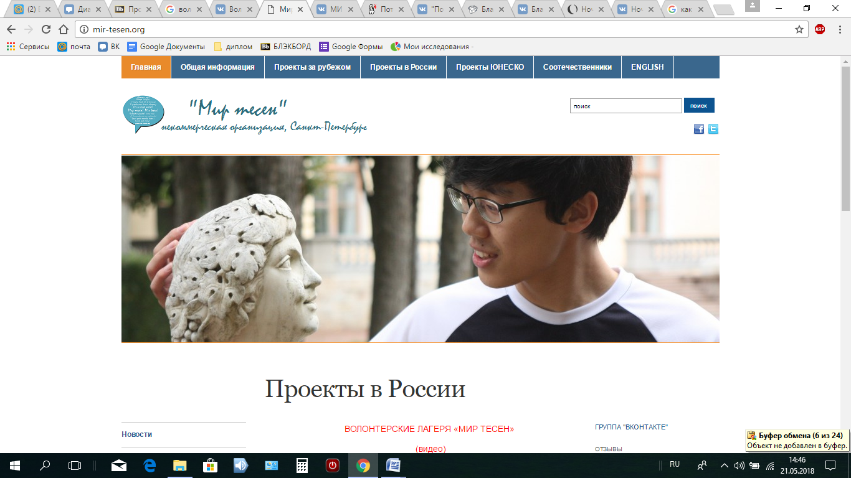
Рисунок 10. Официальный сайт волонтерского движения «Мир тесен».
Перейдя по ссылке в левом верхнем углу, попадаешь на официальную страницу организации в социальных сетях.
Наиболее многочисленной по количеству подписчиков является сеть «ВКонтакте». В самом верху страницы закреплена запись, содержащая информацию об организации, где описаны плюсы участия в ее волонтерских проектах. Среди них: путешествие, практика английского языка, новые знакомства, эмоции и новый опыт. Данная организация является ярким примером того, что волонтеры не только помогают другим людям и обществу в целом, но и саморазвиваются, получают какую – то пользу и для себя (рис. 11).
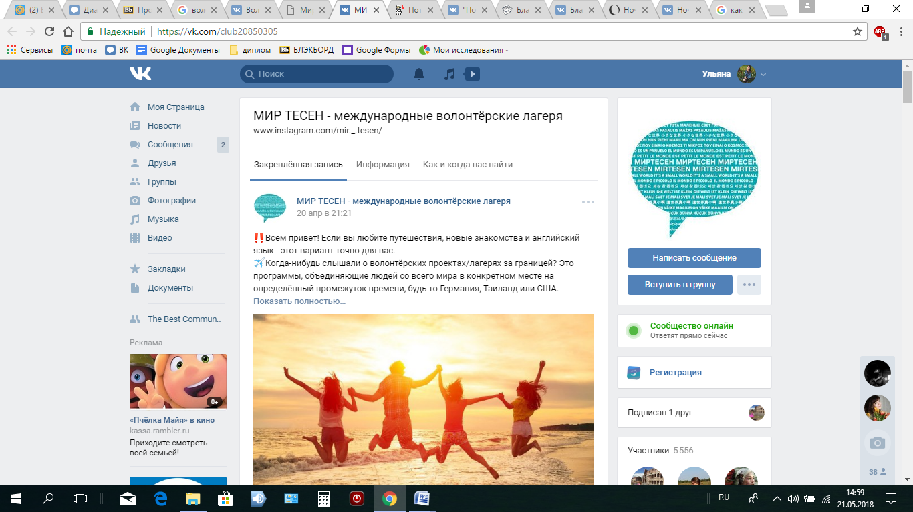
Рисунок 11. Официальная страница волонтерского движения «Мир тесен» в «ВКонтакте».
Количество участников группы составляет 5556 человек. Из них 62 % - молодежь в возрасте от 16 до 28 лет. Новости о проводимых мероприятиях обновляются ежедневно. Руководители движения предоставляют фото– и видео–отчеты, предлагают потенциальному посетителю страницы поучаствовать в обсуждениях (рис. 12).
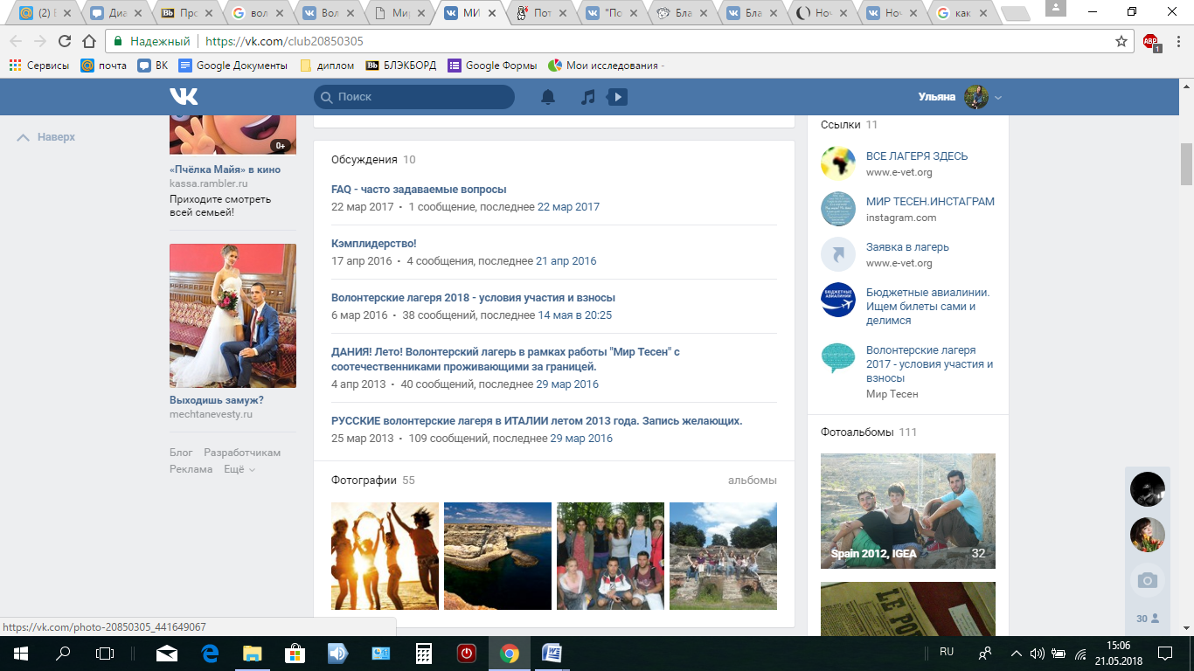
Рисунок 12. Официальная страница волонтерского движения «Мир тесен» в «ВКонтакте».

Группы в Facebook и Twitter менее многочислены. На страницу организации в Facebook подписаны 92 человека, поставили лайки 95 человек. В Twitter - 1 твит и 18 читателей.
«Знаешь как? Как знаешь…» - молодёжное волонтёрское движение было создано в апреле 2009 года в Санкт-Петербурге Региональной общественной организацией «Стеллит». Добровольцами стали молодые люди в возрасте от 16 до 25 лет, которые учатся в профессиональных училищах, лицеях и колледжах Санкт-Петербурга. У многих из них тяжелые судьбы, но под руководством профессионального психолога они смогли изменить свою жизнь. Волонтеры проходят обучение, а затем сами разрабатывают и проводят мероприятия, направленные на популяризацию здорового образа жизни, помощь детям, которые попали в социально-реабилитационные центры и приюты.
Сайт оформлен соответственно тематике деятельности организации (рис. 13).
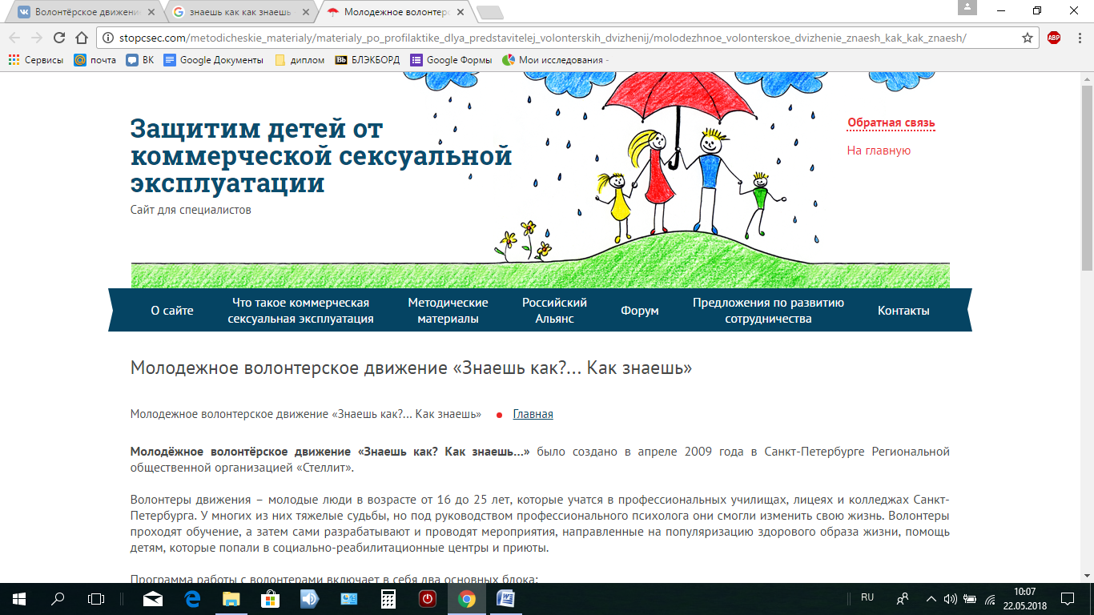
Рисунок 13. Официальный сайт волонтерского движения «Знаешь как? Как знаешь…».
Здесь можно найти контакты руководителей, ссылку на социальные сети, информативные документы о данной сфере деятельности. Есть ссылка на лицей, в котором учатся дети – волонтеры организации (рис. 14). На этой странице представлен фото – отчет деятельности движения за последние недели, что привлекает новых волонтеров вступить в команду.
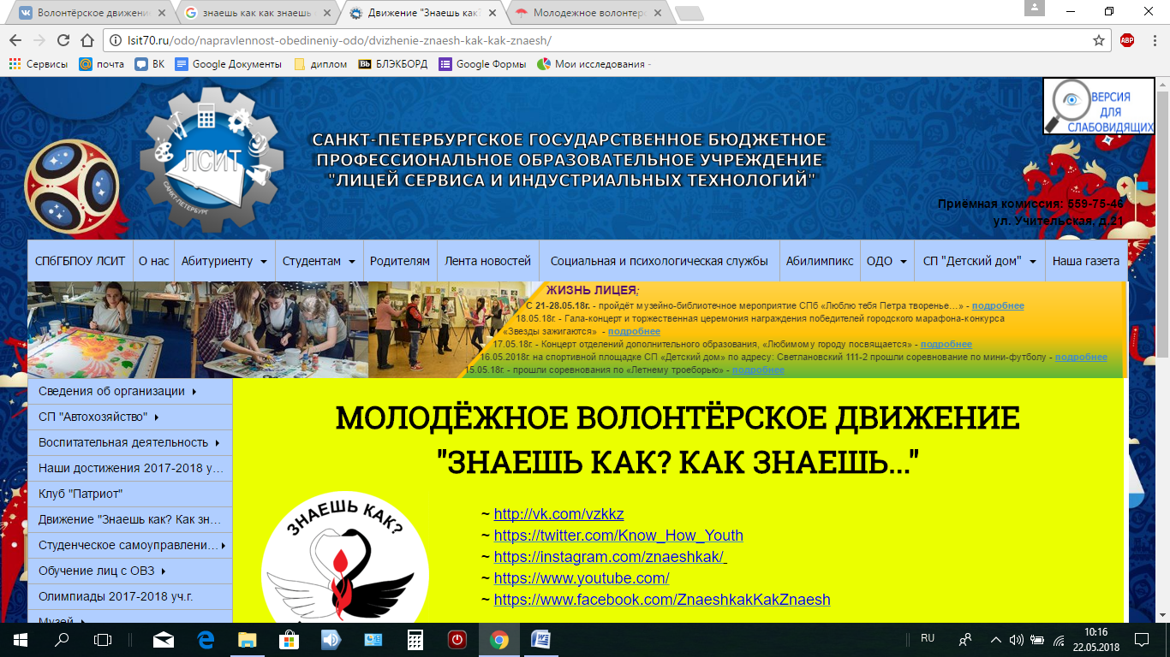
Рисунок 14. Официальный сайт волонтерского движения «Знаешь как? Как знаешь…».
«Знаешь как? Как знаешь…» представлено в социальных сетях таких, как «ВКонтакте», Facebook, Twitter и Instagram.
Социальная сеть | «ВКонтакте» | Instagram | Facebook | Twitter
Кол-во подписчиков/сообщений | 446 | 533 | 47 | 91 твит
Рассмотрим наиболее многочисленные. В социальной сети «ВКонтакте» данная организация ведет активную SMM- деятельность (рис. 15). Количество подписчиков – 446 человек различных возрастных категорий, начиная с 14 лет. Новости сообщества обновляются ежедневно, основное информативное содержание которых - это отчеты о деятельности добровольцев. Участники группы активно поддерживают записи «лайками», «репостами» и комментариями.
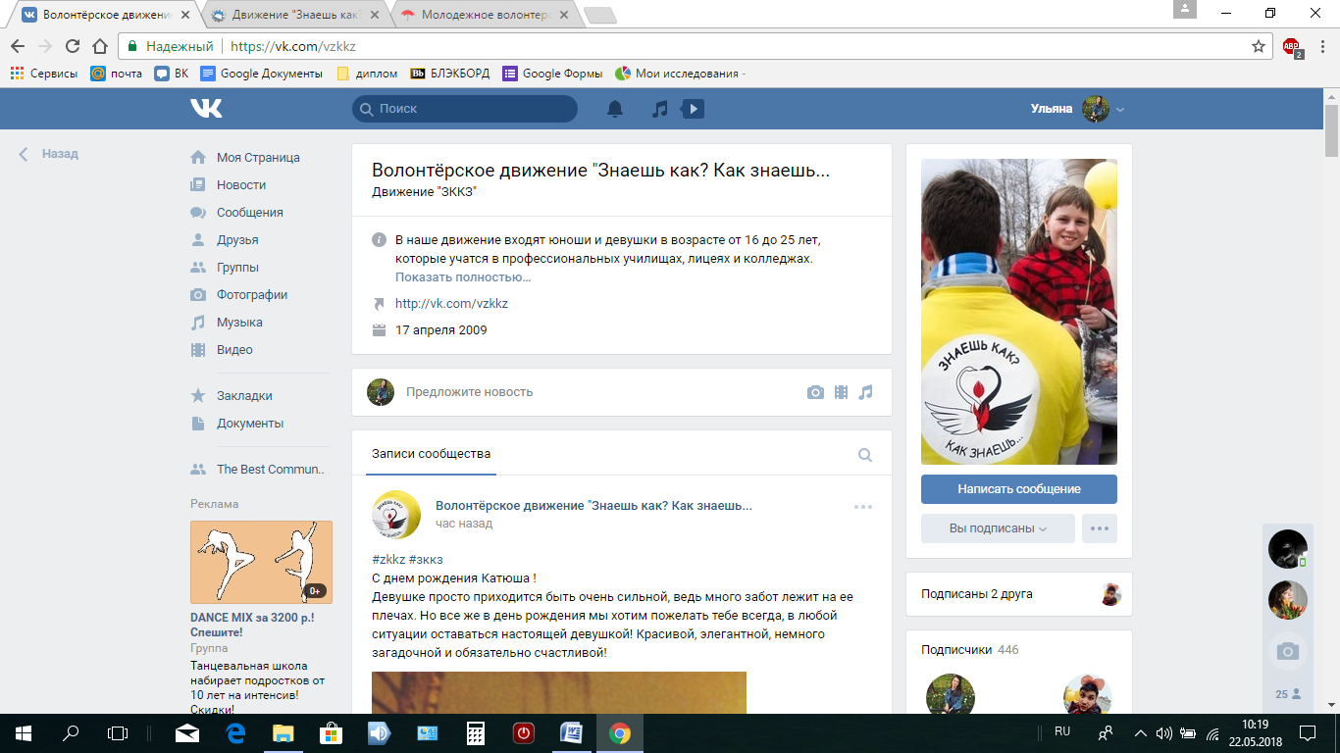
Рисунок 15. Официальная страница волонтерского движения «Знаешь как? Как знаешь…» в «ВКонтакте».
В аккаунте движения в Instagram краткая информация о движении и яркий лозунг «Если ты сердце добру открываешь, то твое место в ЗНАЕШЬ КАК? КАК ЗНАЕШЬ,,,» (рис. 16). В аккаунте движения 722 публикации, каждая из которых имеет от 10 до более 100 лайков.
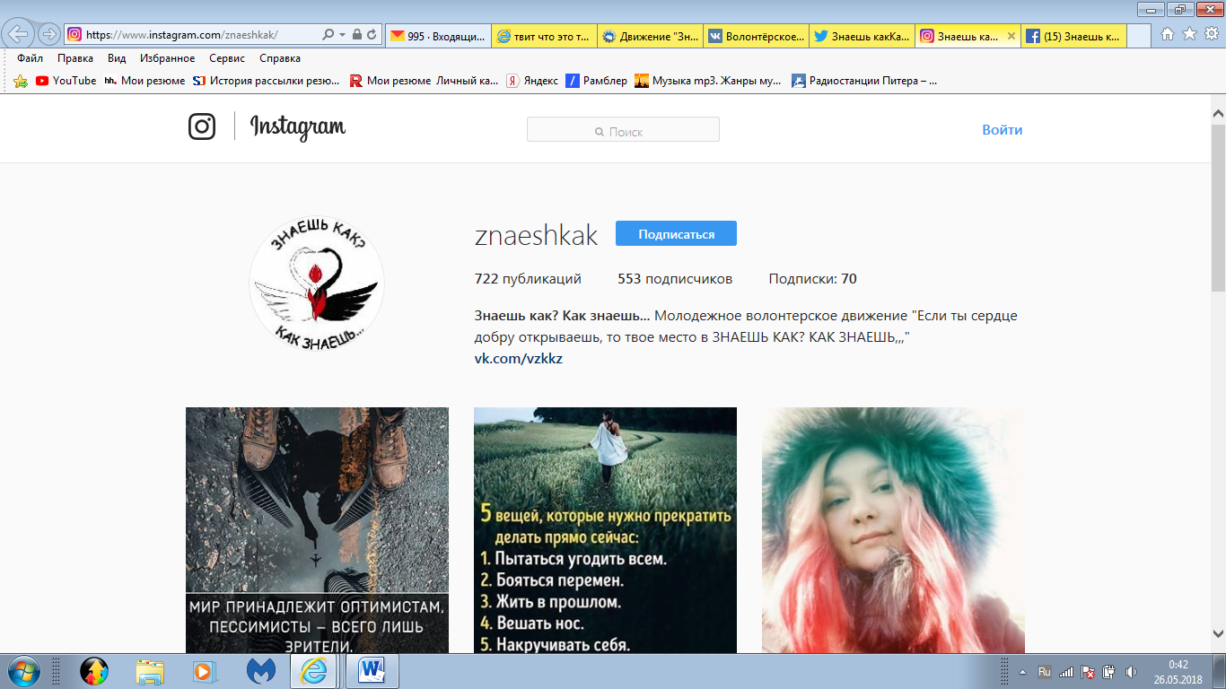
Рисунок 16. Официальная страница волонтерского движения «Знаешь как? Как знаешь…» в «Instagram».
«Перспективы» - благотворительная общественная организация работает в Санкт-Петербурге с 1996 года. Главная цель организации «Перспектива» – создание для детей с тяжелыми умственными и физическими нарушениями таких условий жизни, которые максимально похожи на условия жизни обычных детей, а также нормализация среды, в которой им приходится жить, когда они становятся взрослыми. Сайт также полностью содержит всю необходимую информацию для его потенциального посетителя (рис. 17). Карта сайта, контактная информация и ссылки на социальные сети расположены сверху. Чуть ниже - новости организации, информация о проектах и анонсы.
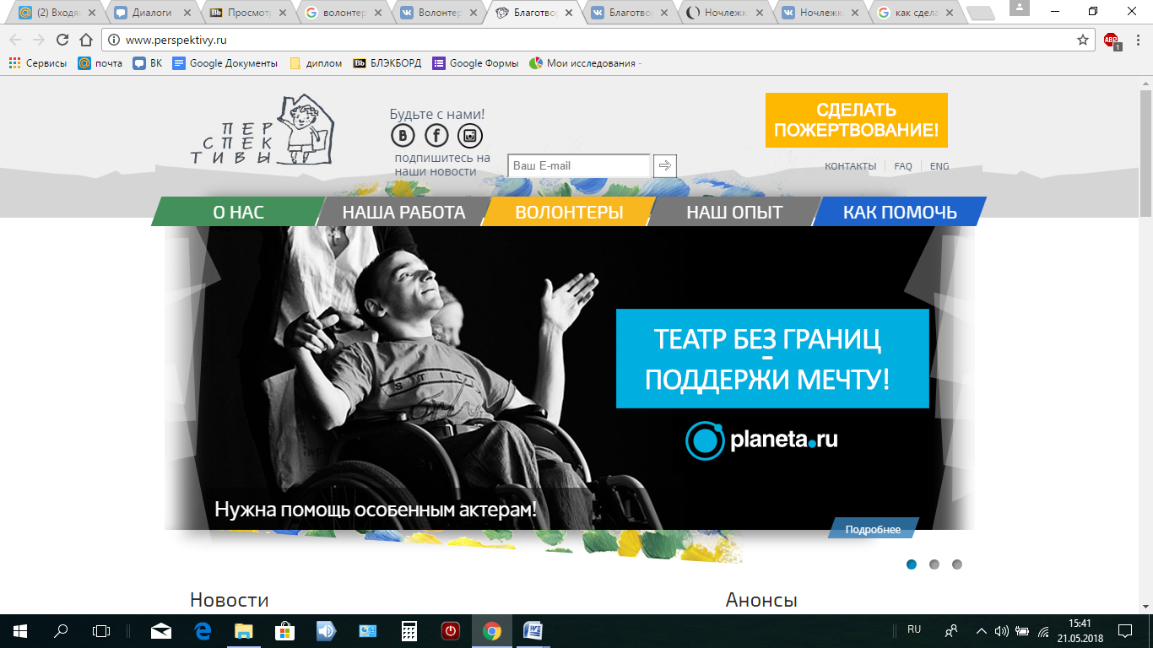
Рисунок 17. Официальный сайт волонтерского движения «Перспективы».
В социальной сети «ВКонтакте» сообщество официально подтверждено верификацией, о чем свидетельствует галочка напротив названия группы (рис. 18). Количество участников – 8684 человека, основную долю которых занимают молодежь в возрасте от 16 до 28 лет (65 %). Новостные записи обновляются раз в 2 дня. В группе можно найти контактную информацию руководителей движения, фото – и видео – отчеты проводимых мероприятий, предложения о помощи. Кроме того посетитель сайта может напрямую написать руководству, предложить свою помощь или попросить о ней.
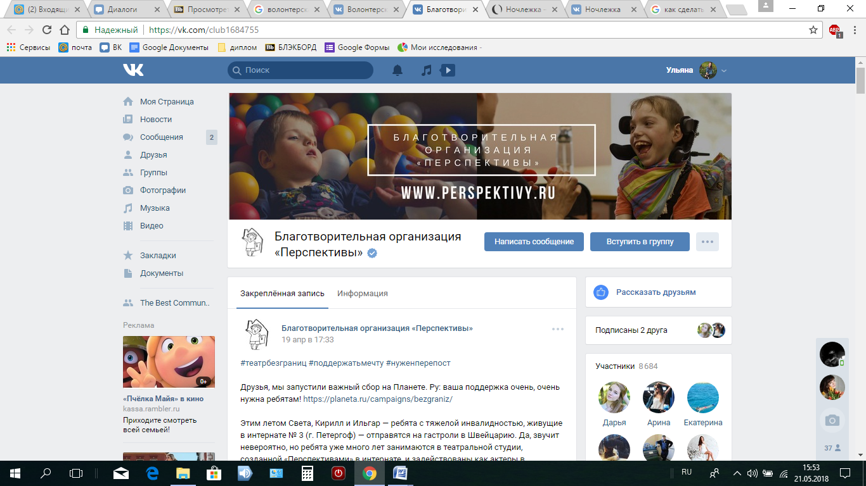
Рисунок 18. Официальная страница волонтерской организации «Перспективы» в «ВКонтакте».
В социальной сети Facebook имеет 210 подписчиков. Присутствуют рубрики фото, видео, мероприятия, заметки и др. Аккаунт организации в Instagram имеет 1235 подписчиков и 459 публикаций, каждая из которых отмечена большим количеством лайков.
Волонтерская организация «Наши дети» оказывает социальную помощь детям, кризисным семьям, содействует охране прав детей. Организация начала свою работу в 2008 году. Сайт организации оформлен в фирменном тематическом стиле. Меню сайта расположено сверху, что удобно для быстрой ориентации и поиска необходимой информации. Слева расположены программы и мероприятия организации (рис. 19). Внизу страницы находится ссылка на социальную сеть «ВКонтакте».
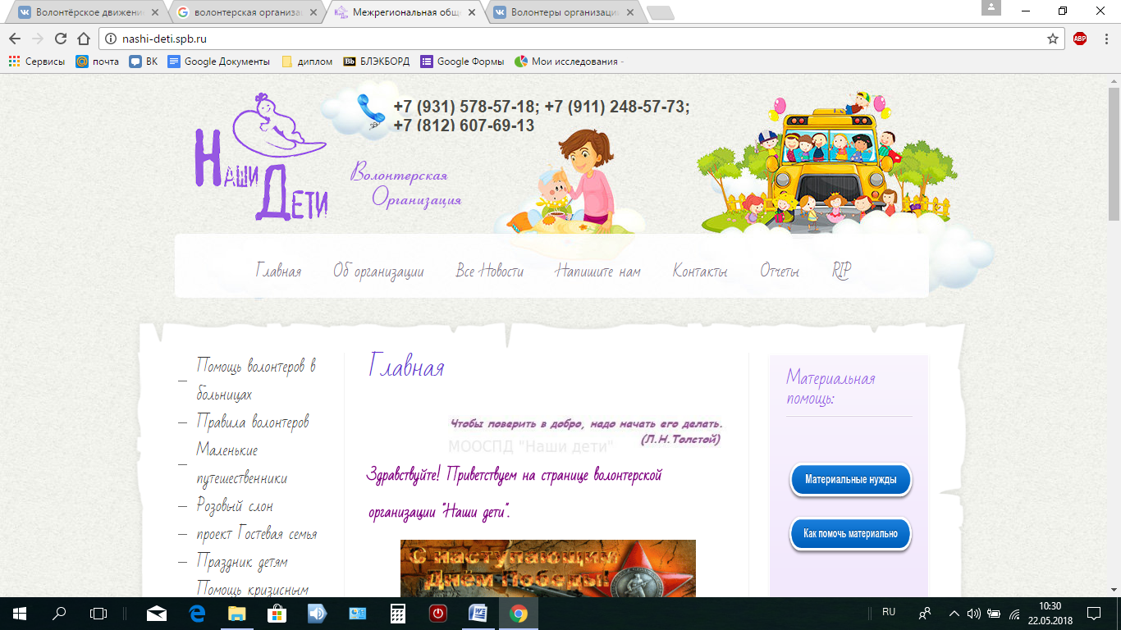
Рисунок 19. Официальный сайт волонтерской организации «Наши дети».
В социальной сети «Наши дети» имеет две группы: одна находится в закрытом доступе, другая в открытом. Для анализа была выбрана открытая для всех страница (рис. 20). Количество участников группы – 1941 человек, возраст которых колеблется от 14 до 80 лет. Новости сообщества обновляются раз в 2 дня. В группе представлены фото – и видео материалы в небольшом количестве. Кроме того приложены документы с информацией о том, как стать волонтером, контакты руководителей и анонсы мероприятий. Ввиду специфического направления деятельности организации, основным источником информирования является официальный сайт движения, а не социальные сети.
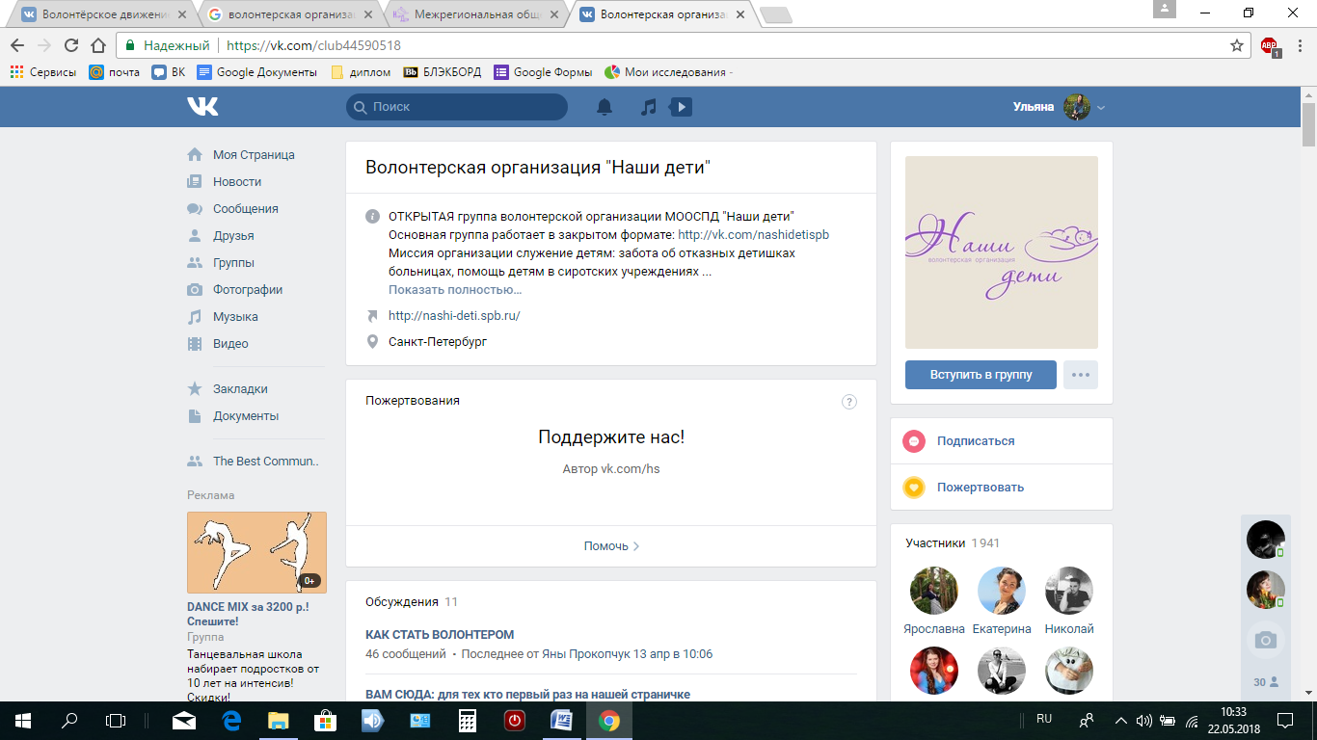
Рисунок 20. Официальная страница волонтерской организации «Наши дети» в «ВКонтакте».
«Волонтёры Победы. Санкт-Петербург» - это региональное отделение всероссийского общественного движения «Волонтёры Победы», деятельность которого нацелена на помощь ветеранам войны, благоустройство памятных мест города, организация и сопровождение парадов Победы. Сайт движения оформлен в ярко – голубых тонах, который ассоциируется с цветом «мирного» неба над головой (рис. 21). Карта сайта расположена в самом центре. Здесь можно найти всю необходимую информацию, начиная с мероприятий организации и заканчивая контактной информацией.
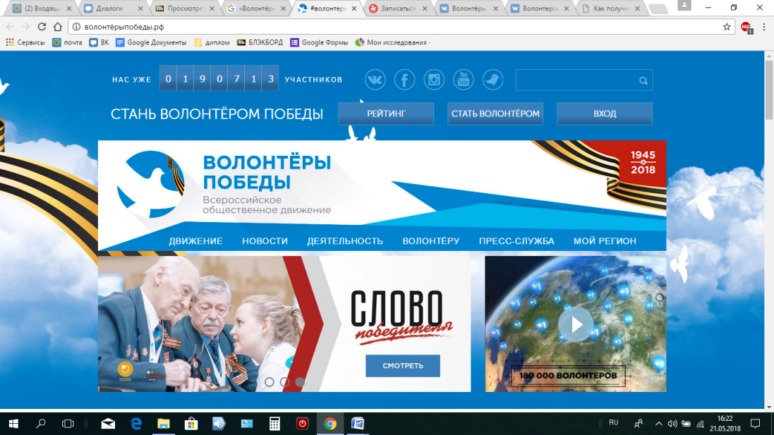
Рисунок 21. Официальный сайт волонтерского движения «Волонтеры Победы».

Ниже расположены ссылки на основные направления деятельности организации (рис. 22).
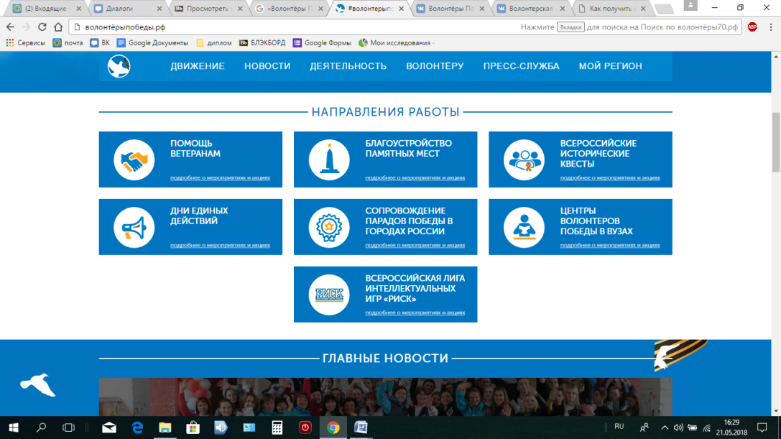
Рисунок 22. Официальный сайт волонтерского движения «Волонтеры Победы».
На официальной странице«Волонтёры Победы. Санкт-Петербург» «ВКонтакте» общественное движение обновляет новостные записи раз в 2 – 3 дня (рис. 23). Количество участников сообщества – 2188 человек. Основная тематика записей – новости о прошедших мероприятиях, таких как парад 9 мая, посвященный Дню Победы. На странице расположены фото – и видео – материалы, анонсы запланированных мероприятий с предложением участия всех желающих.
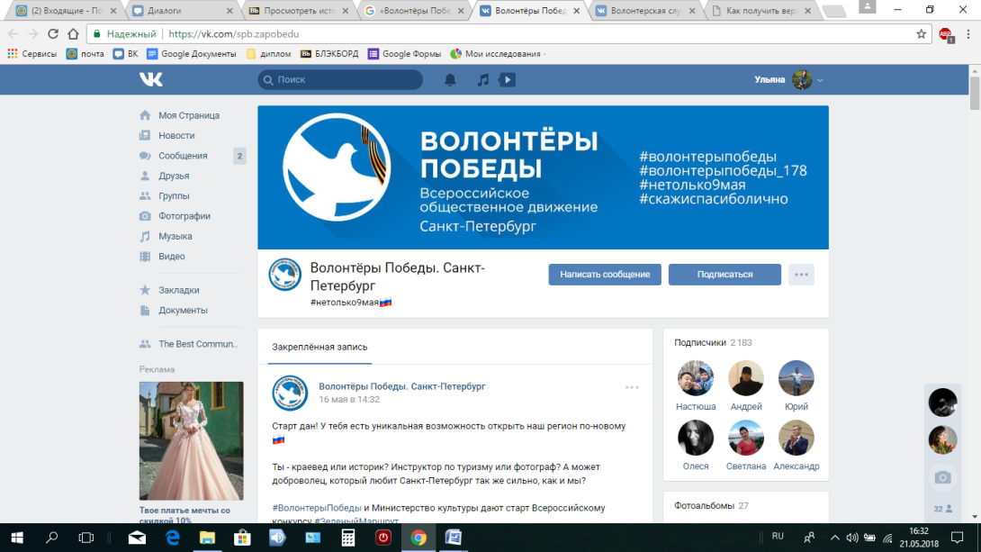
Рисунок 23. Официальная страница волонтерской организации «Волонтеры победы» в «ВКонтакте».
Следует отметить, что всероссийское общественное движение «Волонтёры Победы» представлено «ВКонтакте» более многочислено и имеет 93130 участников. Помимо этого данное движение есть и в других социальных сетях: Facebook – 660 подписчиков, Twitter – 5880 твитов и 1216 подписчиков, Instagram - 2059 публикаций и 8298 подписчиков, YouTube – 437 подписчиков.
Вывод. Таким образом, проведя анализ официальных сайтов и социальных сетей выбранных волонтерских организаций, мы видим, что Интернет и виртуальные сети способствуют выполнению и координации всех представленных типов деятельности добровольческих движений. Социальные сети как канал влияния на молодое поколение имеет множество преимуществ. Во-первых, это широкий охват целевой аудитории, который, к тому же, постоянно возрастает. Из всех ресурсов Интернета социальные сети имеют наибольшую популярность среди молодежи. Во-вторых, это возможность публикации видео- и аудио- материалов, которые будут доставлены для огромного количества пользователей сети, а так же привлекут новых реципиентов. Фотографии и видеоматериалы о проведении благотворительных акций или впечатлениях участников волонтеров повышают уровень доверия к организациям, занимающимся добровольческой деятельностью. Кроме того, такие публикации не требуют финансовых затрат, что крайне удобно и необходимо для добровольчества. В-третьих, социальные сети позволяют нуждающемуся подать своеобразную «заявку» о помощи. Любой пользователь может заявить о своей проблеме или сложной ситуации, в которой необходима волонтерская помощь.
Наибольшую популярность и активность среди социальных сетей принадлежит сети «ВКонтакте». По нашему мнению, этому способствовало то, что в начале 2017 года сеть «ВКонтакте» начала поддерживать некоммерческие организации — создала специальную площадку, предоставила инструменты для эффективной работы волонтерских организаций и продвижения благотворительности среди пользователей «ВКонтакте». Одним из инструментов повышения доверия пользователей «ВКонтакте» к некоммерческим организациям стала верификация сообществ. Принимая решение о верификации благотворительной организации, команда «ВКонтакте» берёт на себя ответственность за то, что та или иная организация действительно заслуживает доверия, что так же привлекает все большее количество людей к волонтерскому труду.

Заключение
Проанализировав литературу, мы видим, что сегодня в условиях такого стремительного развития Интернет-технологий происходит становление гражданской культуры российской молодёжи. Безусловно, среда медийной свободы и личного творчества оказывает серьёзное влияние на формирование активной, целеустремленной личности, способной к самоопределению и реализации своих интересов. Именно включенность молодых граждан в общественную деятельность, инициирование значимых социальных и политических проектов способствует получению гражданского опыта и формированию гражданской зрелости: ответственности за свой выбор и за свое действие.
Добровольчество решает разные социальные проблемы, начиная с подростковойпреступности и заканчивая проблемами экологии. Интернет – волонтерство имеет ряд уникальных возможностей. Здесь можно помогать в удобное для каждого время, что оценят и работающие люди, и учащаяся молодежь. Предоставляется возможность поделиться своими проблемами тем, кому так сложно открыться в повседневном реальном мире. Интернет – волонтеры не ограничены рамками стран и континентов, здесь можно помочь и найти помощь всем, независимо от местоположения.
Проведенные эмпирические исследования позволяют сделать вывод о том, что Интернет и социальные сети способствуют расширению границ волонтерской деятельности, дают больше гибкости и независимости. Виртуальные сети способствуют выполнению и координации всех представленных типов деятельности добровольческих организаций. Социальные сети как канал влияния на молодое поколение имеет множество преимуществ. Во-первых, это широкий охват целевой аудитории, который, к тому же, постоянно возрастает. Из всех ресурсов Интернета социальные сети имеют наибольшую популярность среди молодежи. Во-вторых, это возможность публикации видео- и аудио- материалов, которые будут доставлены для огромного количества пользователей сети, а так же привлекут новых реципиентов. Фотографии и видеоматериалы о проведении благотворительных акций или впечатлениях участников волонтеров повышают уровень доверия к фонду. Кроме того, такие публикации не требуют финансовых затрат, что крайне удобно и необходимо для добровольчества. В-третьих, социальные сети позволяют нуждающемуся подать своеобразную «заявку» о помощи. Любой пользователь может заявить о своей проблеме или сложной ситуации, в которой необходима волонтерская помощь.
До недавнего времени в России онлайн-волонтерство было довольно редким явлением. Сегодня ярким примером подобного Интернет-ресурса является «Карта помощи». В аномально жаркое лето 2010 года на сайте собиралась информация о пострадавших во время пожаров, а также о точках сбора помощи. Но это не единственное назначение ресурса, на нем также предоставляется возможность отслеживать случаи вырубки и загрязнения леса, злоупотребления окружающей средой и т.д.
Е-волонтерство не имеет целью заменить штатное волонтерство. Наоборот, оно оказывает поддержку обычному добровольчеству за счет увеличения его границ. Новые технологии могут существенно повлиять на масштаб и достижение результатов. Это также может быть интересным для тех, кто ранее не имел опыта волонтерской деятельности, но зато хорошо разбирается в цифровых технологиях, свободно владеет структурами и возможностями сети. Для многих людей е-волонтерство может стать лучшим способом привлечения в эту сферу, в то время как для других это лишь просто дополнение к штатному волонтерству.

Список литературы
- Амирова Р. И. Волонтерство как инновационная практика в России [Текст] // Научная мысль XXI века: результаты фундаментальных и прикладных исследований : материалы Междунар. науч.-практ. конф. – Самара, 2017. – 80-81 с.
- Андросова А.А., Макарова Е.В.Волонтерство как социально- культурный феномен Российского общества [Текст] //Вестник государственного и муниципального управления. - 2014. № 2-1. 58-62 с.
- Благотворительность и добровольчество в современной России: учеб.-метод. Пособие[Текст]// под ред. Е.А.Вороновой, С.М. Васильевой, А.Н.Воронова.- СПб, 2011.
- Бодренкова Г.П., Инфраструктура поддержки добровольчества. Добровольческие центры [Текст]. - 2012.28 с.
- Бодренкова Г.П., Системное развитие добровольчества в России: от теории к практике: учеб.-метод.пособие.[Текст] – М.: АНО «СПО СОТИС», 2013.
- Бунин А.В., Воспитание патриотизма молодежи как направление деятельности общественных организаций (на примере Международного благотворительного фонда «Сталинградская битва») [Текст]// Известия Волгоградского государственного технического университета. 2015. № 2 (155). Т. 20. 108-110 с.
- Бурченко Т.В. Экологическое волонтерство на благо общества и развития личности обучающегося.Современные подходы к организации образовательного процесса в условиях стандартизации образования : сб. науч. ст. и материалов IV Междунар. науч.-практ. конф.[Текст] – Архангельск, 2017. – Ч. 2. – 181-184 с.
- Винник В.Д.Социальные сети как феномен организации общества: сущность и подходы к использованию и мониторингу. Философия науки. [Текст] – 2012. – №4 (55). – 113 с.
- Волонтерское движение в гражданско-патриотическом воспитании студенческой молодежи [Текст] / Л. И. Батюк [и др.] / Теория и практика физической культуры. – 2017. – № 9. – 97-98 с.
- Горбулёва М.С., Добровольчество: генезис и мотивы [Текст]/ Вестник Томского государственного педагогического университета, 2015. № 5 (158). 140-146 с.
- Горлова Н.И. Исторический обзор деятельности волонтерских и общественных объединений в области природоохранной деятельности [Текст]/ Н. И. Горлова, Е. В. Красавина // EUROPEAN RESEARCH : сб. ст. XIII Междунар. науч.-практ. конф. – Пенза, 2017. – Ч. 1. –185-190 с.
- Горлова Н.И. Развитие олимпийского движения волонтеров в России: историография вопроса [Текст]// Вестник Костромского государственного университета. – 2017. – № 2. – 52-55 с.
- Горлова Н.И. Современные тенденции развития института волонтерства в России [Текст]// Вестник Костромского государственного университета. – 2017. – Т. 23, № 3. – 77-80 с.
- Горлова Н.И. Развитие инфраструктуры поддержки добровольческих инициатив и создание организационных условий развития добровольческого движения [Текст]// Волонтер: всерос. науч.-практ. журнал. – 2016. –№ 3 (19). – 6–20 с.
- Горошко Е.И., Информационно-коммуникативное общество в гендерном измерении [Текст] - Харьков, 2009.- 79 с.
- Егорова Е. А. Интернет-волонтерство как форма развития компетенций для новых видов деятельности педагогов [Текст]// Современное образование: традиции и инновации. – 2017. – № 1. – 99-102 с.
- Зайонц В. В. Социологические подходы к исследованию виртуальных социальных сетей [Текст]// Молодой ученый. — 2010. — №4. — 266-271с.
- Зборовский Г. Е. Проблема волонтерства в структуре социологического знания [Текст]// Вестник Пермского национального исследовательского политехнического университета. Социально-экономические науки. – 2017. – № 3. – 8-23 с.
- Ивницкий В.А. Теория сетей массового обслуживания / В.А. Ивницкий. - М.: ФИЗМАТЛИТ, 2004. – 772 С.
- Кастельс М. Галактика Интернет: Размышления об Интернете, бизнесе и обществе / Пер. с англ. А.Матвеева под ред. В. Харитонова. Екатеринбург: У-Фактория, 2004. - 328 с.
- Кастельс М., Информационная эпоха (экономика, общество и культура)[Текст], М.: Изд-во ГУ-ВШЭ
- Кастельс М. Становление общества сетевых структур / М. Кастельс // Новая постиндустриальная волна на Западе: Антология / Под ред. В.Л. Иноземцева. - М.: 1999. - С. 494–505.
- Киреева Л.В. Феномен современного добровольчества [Текст] // Вестник православного Свято-Тихоновского университета. 2011. № 21. 19-25 с.
- Козлова Н.П. Развитие волонтерского движения в России [Текст]// Экономические системы. – 2017. – Т. 10, № 1 (36). – 46-48 с.
- Козодаева Л.Ф. Добровольческая деятельность как основа воспитания нравственных качеств студенческой молодежи[Текст] // Вестник ТГУ. – Тамбов, 2010. – № 11 (91). –121–126 с.
- Корытникова, Н.В. Виртуализация общества и интернет как средство производства сетевых коммуникаций / Н.В. Корытникова // Социологические исследования. - 2007. - № 2. - С. 85-93.
- Крутицкая Е.В., Особенности PR сопровождения деятельности волонтерского центра в сети интернет [Текст] // Этносоциум и межнациональная культура. 2015. № 10 (88). 52-57 с.
- Куликова А.В. Особенности Интернет-коммуникаций // Вестник Нижегородского ун-та им. Н.И. Лобачевского. Сер. Социальные науки. – 2012. - №4 (28). – С. 19 – 24.
- Кутюгин Д.И. Интернет как коммуникативное пространство информационного общества: Автореферат дис. … канд. соц. наук. - М.: МГУ, 2009. - 21 с.
- Лаврентьев А.В., Шарахина Л.В., Юдина А.А. Внедрение волонтёрской практики в образовательный процесс: учеб. Пособие [Текст] – СПб.: Изд-во СПбГЭУ, 2014. – 65 с.
- Леднев В.А. Чтобы стать классным специалистом, нужно поработать волонтером // Качество образования. – 2011. – № 12. –42–44 с.
- Мерсиянова И.В., Корнеева И.Е. Благотворительность и участие россиян в практиках гражданского общества: региональное измерение[Текст] // М.: Издательский дом НИУ ВШЭ, Вып. VIII, 2013.
- Мерсиянова И.В., Якобсон Л.И. Практики филантропии в России: вовлеченность и отношение к ним населения [Текст]— М.: Изд. дом Гос. ун-та — Высшей школы экономики, 2009.
- Молодежное добровольческое движение: факторы развития, условия привлечения и удержания волонтеров / З.А. Хуснутдинова [и др.] [Текст]// Педагогический журнал Башкортостана. – 2017. – № 3 (70). –118-124 с.
- Носова Ю.И.Волонтерство как социально-культурный феномен: генезис и основные характеристики [Текст]// Вестник Казанского государственного университета культуры и искусств, 2012. № 3.
- Основы волонтерской деятельности [Текст]// Учеб. Мет. Пособие под ред. А.В. Бодак, И. А. Медведевой. Сургут, 2016.
- Розина И.Н., Технологии исследования и продвижения компьютерно-опосредованной коммуникации [Текст]// EducationalTechnology&Society, 2007. Т. 10. № 2.
- Семионова Д.М., Ароянц А.А. Глобальная сеть как инструмент информационно-коммуникационного сопровождения (на примере XXII Олимпийских и XIПаралимпийских зимних игр) [Текст]//Связи с общественностью в спорте: образование, тенденции, международный опыт. – Краснодар: КГУФКСТ, 2014. № 6. 223-226с.
- Синяева М.И. Волонтерство как социальное явление современного общества [Текст]/ М.И. Синяева, О.И. Могиленец // Коллекция гуманитарных исследований. – 2017. – № 2 (5). – 75-78 с.
- Скульчес Д.В., Мовсисян М.М. Волонтерство в России: прошлое, настоящее и будущее [Текст]// Теория и практика олимпийского образования на Юге России. 2015. № 1. 102-107с.
- Социальные сети и виртуальные сетевые сообщества: Сб. науч. тр.[Текст] // РАН. ИНИОН – М., 2013.
- Холина О.И. Институционализация волонтерства в структуру российского гражданского общества [Текст] // – Краснодар. 2012.
- Хомякова М. В. Волонтерство – школа гражданской социализации молодежи // Социализация человека в современном мире в интересах устойчивого развития общества: междисциплинарный подход [Текст]: сб. материалов Междунар. науч.-практ. конф. – Калуга, 2017. – 724-731 с.
- Чевик О.Н. Развитие волонтерского движения в Российской Федерации и в Краснодарском крае [Текст]//Наука Кубани. 2015. № 1. 66-73 с.
- Шиняева О. В. Спортивное волонтерское движение в современной России [Текст]// Известия Тульского государственного университета. Гуманитарные науки. – 2017. – № 3. –126-132с.
- Berry M. Changing urban spaces: mobile phones on trains / M. Berry, M. Hamilton // Mobilities. – 2010. – vol. 5 (1). – P. 111-129.
- Granovetter M. The strength of weak ties // Economic Sociology, 2009, Vol. 10, № 4, р. 31-47.

Интернет – ресурсы
- CAF: Фонд поддержки и развития филантропии. [Электронный ресурс]: Режим доступа: http://www.cafrussia.ru/ (дата обращения 05. 04. 2018)
- Волонтерские программы // TravelSoul: сайт. – [Б. м.], 2015-2018. [Электронный ресурс]: Режим доступа: http://travel-soul.ru/volontyorskie-programmy/ (дата обращения: 01.05.2018г.)
- Волонтерские программы 2018 года в России и за границей // ПрофиКоммент: журнал: сайт. – [Москва], 2015-2018. [Электронный ресурс]: Режим доступа: https://proficomment.ru/volonterskie-programmy-2018-goda-v-rossii-i-zagranicej/ (дата обращения 28.04.2018 г)
- Волонтерские центры [Электронный ресурс] // FIFA : сайт. – [Б. м.],1994-2018. – [Электронный ресурс]: Режим доступа: http://ru.fifa.com/worldcup/organisation/volunteers/centres.html (дата обращения 29.11.2017г)
- Волонтерство // Фонд "Подари жизнь": сайт. – Москва, 2007-2017. –[Электронный ресурс]: Режим доступа: https://podari-zhizn.ru/main/node/30 (дата обращения: 28.04.2018г.)
- Всеобщая декларация добровольчества.[Электронный ресурс]: Режим доступа: https://bspu.ru/files/4303(дата обращения 29.11.2017г.)
- Добровольцы России: единая информационная система: сайт. – [Б. м., 2018?]. –[Электронный ресурс]: Режим доступа: https://добровольцыроссии.рф/ (дата обращения: 12.02.2018г.)
- Журнал «Познай себя» / [Электронный ресурс]: Режим дотупа: http://www.poznaysebia.com/2015/03/07/chto-takoe-e-volonterstvo/(дата обращения: 08.05.2018г.)
- Зайонц В. В. Социологические подходы к исследованию виртуальных социальных сетей // Молодой ученый. — 2010. — №4. — С. 266-271. / [Электронный ресурс]: Режим дотупа: https://moluch.ru/archive/15/1432/(дата обращения 16.12.2017г.)
- Карта помощи. [Электронный ресурс]: Режим доступа: http://russian-fires.ru/page/index/1(дата обращения 16.12.2017г.)
- Кодификация РФ. [Электронный ресурс]: Режим доступа: http://rulaws.ru/president/Ukaz-Prezidenta-RF-ot-06.12.2017-N-583/
- Официальная страница «Русфонд» «ВКонтакте». [Электронный ресурс]: Режим доступа: https://vk.com/rusfond(дата обращения 29.11.2017)
- Пожар ру. [Электронный ресурс]: Режим доступа: https://pozar-ru.livejournal.com/ (дата обращения 16.12.2017г.)
- Рзаева С. В. Социальная сеть как категория социологического анализа: теоретическое представление и подходы к изучению [Электронный ресурс]: Режим доступа: http://izvestia.asu.ru/media/files/issue/6/articles/ru/235-239.pdf(дата обращения 16.12.2017г.)
- Сообщество «Теория 6 рукопожатий». [Электронный ресурс]: Режим доступа: https://vk.com/frchain(дата обращения 09.12.2017г.)
- Теория шести рукопожатий, мы все знакомы друг с другом через общих знакомых. [Электронный ресурс]: Режим доступа: https://www.factroom.ru/facts/3736 (дата обращения 09.12.2017г.)
- Boyd D., Ellison N. B. Social Network Sites: Definition, History, and Scholarship // Journal of Computer-Mediated Communication. — № 13(1), 2007. / [Электронныйресурс]. – Режимдоступа: http://jcmc.indiana.edu/vol13/issue1/boyd.ellison.html(датаобращения 03.12.2017г.)
- Couldry, N. Actor network theory and media: Do they connects and on what terms? /[Электронныйресурс]. – Режимдоступа: http://www.andredeak.com.br/pdf/Couldry_ActorNetworkTheoryMedia.pdf(датаобращения 03.12.2017г.)
- Smith J.D. Volunteering, capital of the future? // The courier UNESCO. 2001. June. P.20-21. / [Электронный ресурс]. – Режим доступа: http://unesdoc.unesco.org/images/0012/001227/122747e.pdf (дата обращения 03.12.2017г.)

Приложение 1. Программа социологического исследования на тему «Деятельность российских волонтеров и добровольческих движений в виртуальных сетях в Интернете».

Проблема исследования.
Современные темпы компьютеризации и информатизации таковы, что на данный момент почти в каждом доме, в каждой семье есть электронное устройство с выходом в глобальную сеть Интернет. Виртуальные социальные сети прочно заняли место в жизни подростков, помогая им в учебе, общении и развлечении. Здесь предоставляется возможность сформировать «виртуальное сообщество», объединиться с теми, у кого схожие интересы. Одним из типов таких групп являются сообщества, организующие волонтерскую деятельность. Сегодня Интернет стал самым доступным средством коммуникации волонтеров, ведь здесь можно быстро найти информацию, сообщников, ресурсы и т.д.
Одним из наиболее популярных сервисов глобальной сети являются социальные сети. Сегодня они объединяют в себе множество функций, позволяющих удовлетворять разные социальные запросы: от неформального общения до реализации социальных инициатив и организации крупных проектов.
Целью исследования являются изучение особенностей интернет - общения волонтеров, способов продвижения добровольческого труда среди населения России с помощью виртуальных сетей, возможностей, которые предоставляются волонтерам Интернет – сетью.
Объект исследования - пользователи социальных сетей, интересующиеся волонтерством/ являющиеся волонтерами.
Предмет исследования - деятельность российских волонтеров и добровольческих движений в виртуальных сетях в Интернете.
Задачи исследования.
- Выяснить, какая из социальных сетей наиболее удобна и популярна для проведения добровольческого труда.
- Проанализировать плюсы и минусы интернет-волонтерства с позиции самих добровольцев.
- Изучить технические возможности социальных сетей для проведения добровольческого труда.
- Проанализировать оценку волонтеров использования сетей в интернете для добровольчества и распространенияволонтерской деятельности в России.
Гипотезы исследования.
Основная: Социальные сети в Интернете способствуют популяризации волонтерской деятельности в России.
Дополнительные:
- Наиболее популярный для организации волонтерской деятельности Интернет – портал – социальная сеть «ВКонтакте».
- Интернет является наиболее популярным способом информирования волонтеров о предстоящих добровольческих мероприятиях.
- Использование виртуальных сетей для организации волонтерского мероприятия целесообразно благодаря их простоте интерфейса, возможности быстрой передачи и получения необходимой информации.
- Прогнозы развития Интернет – волонтерства положительны.
Ожидаемые результаты исследования.
Посредством Интернет – опроса представится возможность анализа плюсов и минусов волонтерства в виртуальных сетях, взглядов самих добровольцев на популяризацию Е-волонтерства, перспектив его развития в дальнейшем.
Методы сбора информации.
Для успешной реализации поставленных целей и задач исследования, проверки гипотез, получения репрезентативной информации целесообразно использовать метод опроса в данном социологическом проекте. Опрос предполагает обращение к непосредственному носителю сбора первичной информации. Поэтому метод анкетирования наиболее предпочтителен для представленного социологического исследования. (Бланк анкеты в прил. 4)
Эмпирическая интерпретация.
Показатель | Индикаторы | Шкала
Социально – демографические характеристики | 1. Пол  2. Возраст  3.Сфера деятельности | Номинальная  Порядковая  Номинальная
Представления о волонтерах, добровольческой деятельности | 1. Образ волонтера  2. Практики оказания безвозмездной помощи  3. Степень включенности в волонтерские организации | 1. Номинальная  2. Порядковая  3. Номинальная
Информирование о волонтерской деятельности | 1. Предпочитаемые ресурсы информирования о волонтерской деятельности  2. Причины использования сети Интернет для организации волонтерской деятельности  3. Значимость Интернета при организации волонтерской деятельности | 1. Порядковая  2. Номинальная  3. Интервальная
Роль волонтерства в жизни общества | 1. Приобщение молодежи к добровольческому труду  2. Отношение к правительственному планированию волонтерской деятельности | 1. Номинальная  2. Порядковая

Приложение 2. Программа социологического исследования на тему «Образ волонтерства в Российских электронных СМИ».
Интернет, созданный как средство свободной коммуникации, всего за несколько десятилетий стал ключевой технологией, отражающей разнообразие форм организации общественной жизни. Причем, речь идет не только о деятельности виртуальных сообществ в киберпространстве, но и влиянии Интернета на гражданскую активность в социальной реальности. В связи с этим, представляется важным проанализировать образ волонтерской деятельности в Российской прессе, выделить ее наиболее важные функции.
Объектом контент-анализа были приняты статьи в базе данных СМИ, представляемой «Яндексом» https://news.yandex.ru/smi/. Анализировались публикации за период с 01.01.2018 по 01.04.2018. Выборку составили 5 групп электронных версий информационных источников:
- Печатные общероссийские и деловые СМИ
- Материалы крупных информационных агентств России
- Новостные ленты влиятельных порталов работников рекламы
- Телеканалы
- Официальные источники
Единицей анализаявлялась публикация, в которой упоминается о благотворительности, волонтерской деятельности.Всего было проанализировано 6975 статей, содержавших информацию о волонтерской деятельности в России.
За единицу счета была принята статья, содержавшая информацию по выделенным категориям анализа.
В качестве категорий анализа были выделены следующие:
К1 Характер благотворительного мероприятия
К2 Способы продвижения волонтерства в России
К3 Деятельность крупнейших благотворительных фондов России
Таким образом, к категории «Характер благотворительного мероприятия» (К1) были отнесены статьи, в которых упоминается проведение представленных видов волонтерской деятельности и их результаты.
В категорию «Способы продвижения волонтерской деятельности в России» (К2) попали статьи прессы, посвященные различным источникам появления новых благотворительных фондов и мероприятий.
К категории «Деятельность крупнейших благотворительных фондов России» (К3) были отнесены статьи, посвященные мероприятиям и благотворительным акциям четырех крупных Российских благотворительных фондов: Русфонд, Подари Жизнь, Линия Жизни и Лиза Алерт.
Для получения более детальной информации, в рамках каждой категории были выделены индикаторы, конкретизирующие содержание анализируемых категорий.
Категории анализа (К) | Индикаторы (I)
К1 Характер благотворительного мероприятия | I1 Спортивное  I2 Социальное - (инвалиды, ветераны, беженцы, больные дети)  I3 Экологическое  I4 Помощь бездомным животным  I5Помощь при ЧС  I6Донорство  I7 Поиск пропавших людей
К2 Способы продвижения волонтерства в России | I1 Законы  I2 Форумы  I3 Новые благотворительные фонды  I4 Фестивали  I5 Интернет – сети
К3 Деятельность крупнейших благотворительных фондов России | I1 Русфонд  I2 Подари Жизнь  I3 Линия жизни  I4 Лиза Алерт

Приложение 3. Программа социологического исследования на тему «Анализ интернет-деятельности некоммерческих организаций Санкт – Петербурга, занимающихся добровольческой деятельностью».
Проблема: Интернет-пространство в XXI веке достигло такого уровня развития и столь же высокого уровня доверия к информации, представленной в сети, что не может не вызывать интерес у социологов. Отсутствие работ по исследованию социально-коммуникативных аспектов использования интернет-пространства для популяризации и развития волонтерства в России породило необходимость этого исследования. В данном исследовании хотелось бы ответить на основной вопрос: Каким образом организации, занимающиеся добровольческой деятельностью, презентуют себя, а также выстраивают коммуникации со своей реальной и потенциальной аудиторией в сети интернет.
Таким образом, целью исследования является анализ SMM – деятельности анализируемых некоммерческих организаций Санкт – Петербурга, занимающихся добровольческой деятельностью.
Для представленного социологического исследования были отобраны 5 организаций Санкт-Петербурга : «Мир тесен», «Знаешь как? Как знаешь…», «Перспективы», «Наши дети», «Волонтеры Победы. Санкт - Петербург».
Метод: анализ документов.
Обоснование метода: Анализ документов – это совокупность методических приемов и процедур, применяемых для извлечения из документальных источников социологической информации при изучении социальных процессов и явлений в целях решения определенных исследовательских задач. В данном исследовании документами выступают официальный ресурс (официальные сайты выбранных организаций), а также страницы выбранных организаций в социальных сетях.
Для достижения поставленной цели были сформулированы следующие задачи исследования:
- Проанализировать официальные сайты и страницы выбранных организаций в социальных сетях с точки зрения их информативности и популярности среди реальной и потенциальной аудитории.
- Выяснить, способствует ли Интернет выполнению и координации всех представленных типов деятельности добровольческих движений, согласно выделенным типам деятельности Г. П. Бодренковой.
Бодренкова Г.П. выделяет следующие типы деятельности добровольческих центров:
- Информационная, то есть информирование общества о ценностях и возможностях добровольчества;
- Коммуникационная деятельность заключается в поддержании контакта с потенциальными волонтерами и добровольческими организациями;
- Тренинговая (обучающая) – проведение тренингов и специализированных обучающих программ для организаций, занимающихся волонтерством;
- Консультационная деятельность направлена на консультирование организаций и добровольцев по всему комплексу вопросов по волонтерству;
- Организационная отвечает за проведение волонтерских мероприятий, в том числе конференций, акций, форумов и так далее;
Анализ сайтов организаций производится по следующим характеристикам:
- «Шапка» сайта (логотип, девиз, информация о сфере деятельности)
- Навигация (карта сайта)
- Дизайн (как и чем привлекает?)
- Общее информационное содержание (разделы)
Анализ страниц благотворительных организаций в социальной сети «Вконтакте» проводился по следующим характеристикам:
- Количество подписчиков
- Участники (возрастные категории)
- Лайки и репосты

Приложение 4. Бланк анкеты.

Здравствуйте! Являясь студентом Санкт-Петербургского Государственного Университета, я провожу исследование, направленное на изучение влияния Интернет – ресурсов на популяризацию волонтерской деятельности в нашей стране. Данный опрос анонимный. Спасибо, что согласились помочь мне в моем исследовании. Желаю успехов во всех начинаниях!

- По Вашему мнению, кто такой «доброволец»?________________________________________
- Вы считаете себя волонтером?
1) да
2) нет
- Как часто Вы принимаете участие в добровольческих акциях/ мероприятиях?
1) Постоянно
2) Часто
3) Иногда
4) Очень редко
5) Никогда (переход к вопросу №8)
- В каких видах волонтерской деятельности Вы принимали участие?
1) социальное
2)спортивное
3) культурное
4) экологическое
5) событийное
6) донорство
7) медиа-волонтерство
8) общественная безопасность
9) другое
- Как Вы узнаете о добровольческих движениях и акциях? (можно выбрать несколько вариантов ответа)
1) Друзья
2) Учебное заведение
3) Родители
4) СМИ
5) Коллеги
6) Интернет
7) Руководитель движения
- Обращались ли Вы к ресурсам Интернета, занимаясь волонтерством?
1) да
2) нет (переход к вопросу №8)

- К каким именно? (можно выбрать несколько вариантов ответа)
1) официальный сайт
2) социальные сети
3) e-mail
4) skype
5) онлайн – чат (Viber, WhatsApp, Telegram)
6) другое
- Где и как часто Вы видите рекламу, посвященную добровольчеству?
 |  | Часто | Редко (2 - 3 раза) | Не видел (а)
Интернет - сайты
Социальные сети в Интернете
Телевизор
Реклама в транспорте
Образовательные учреждения
Газеты и журналы
Другое

- Как Вы считаете, какие ресурсы эффективнее всего использовать при организации добровольческой акции / волонтерского мероприятия? (можно выбрать несколько вариантов ответа)
1) ВКонтакте
2) одноклассники
3) Facebook
4) Twitter
5) Instagram
6) Telegram
7) e-mail
8) Skype
9) другое
- Обращение к ресурсам Интернета позволяет волонтеру (выберете два наиболее подходящих ответа):
1) найти информацию
2) связаться с единомышленниками
3) передать информацию
4) поблагодарить организаторов / волонтеров
5) поделиться опытом
6) другое

- Оцените, пожалуйста, значимость Интернета в организации волонтерской деятельности по пятибалльной шкале, где 1 – совсем не помогает, 5 – помогает в большей степени.
Совсем не помогает 1 2 3 4 5 помогает в большей степени

- Напишите, пожалуйста, какие преимущества и / или недостатки ресурсов Интернета в организации волонтерства Вы видите?
- В 2011 году правительство поставило цель увеличить количество волонтеров в нашей стране до 30 – 40 % занятости в добровольчестве. Как вы считаете, удалось ли нам достичь желаемого результата?
1) да
2) нет
3) затрудняюсь ответить
- Как Вы считаете, помогает ли Интернет популяризовать волонтерство среди молодежи?
1) да
2) нет
3) затрудняюсь ответить

- Какие прогнозы развития добровольчества в Интернете Вы можете дать?
- Являетесь ли Вы на данный момент участником какого-либо волонтерского движения? Если да, то какого?
1) да
2) нет
- Ваш пол?
1) женский
2) мужской
- Сколько Вам лет? _______
- Ваш род занятий?
1) школьник
2) студент
3) рабочий
4) временно не учусь и не работаю
5) другое

Приложение 5. Результаты опроса. Таблицы линейного распределения.

Таблица 1. Образ волонтера
Суждения | Количество ответов
Человек, готовый безвозмездно прийти на помощь | 137
Человек, который жертвует личным временем ради других людей | 13
Человек с доброй душой, который не безразличен к чужому горю | 8
Человек, имеющий смелость взять ответственность за незнакомых людей | 11
Человек, заинтересованный в том, чтобы сделать Мир лучше | 2
Человек с большой буквы | 2
Человек с активной жизненной позицией | 2
Всего: | 175

Таблица 2. Вы считаете себя волонтером?
Вы считаете себя волонтером? | Количество ответов
Да | 213
Нет | 9
Всего: | 222

Таблица 3. Частота принятия участия респондента в добровольческих акциях / мероприятиях
Как часто Вы принимаете участие в добровольческих акциях/ мероприятиях? | Количество ответов
Постоянно | 84
Часто | 64
Редко | 54
Очень редко | 18
Никогда | 2
Всего: | 222

Таблица 4. Распределение участия по видам волонтерской деятельности (в %)
В каких видах волонтерской деятельности Вы принимали участие? | %
Социальное | 27
Общественная безопасность | 15
Донорство | 12
Событийное | 10
Культурное | 8
Медиа – волонтерство | 7
Экологическое | 6
Спортивное | 5
Другое | 10
Всего: | 100
Таблица 5. Популярность ресурсов информирования респондентов о волонтерской деятельности
Ресурс информирования | Количество ответов
Интернет | 182
Друзья | 114
Руководитель движения | 42
Коллеги | 34
Телевизионные программы | 20
Семья | 15
Газеты | 11
Учебное заведение | 9
Радио | 6

Таблица 6. Обращение к ресурсам Интернета в процессе волонтерской деятельности (в %)
Обращение к ресурсам Интернета в процессе волонтерской деятельности | %
Да | 99
Нет | 1
Всего: | 100

Таблица 7. Конкретизация используемых ресурсов Интернета
Ресурсы Интернета | Количество ответов
Социальные сети | 213
Официальный чат движения | 155
Онлайн – чат | 111
E-mail | 36
Skype | 15
Другое | 10
Всего: | 222

Таблица 8. Частота наблюдения респондентом рекламы, посвященной волонтерству, в соответствующих информационных ресурсах (в %)
 | Часто (в %) | Редко (2 - 3 раза) (в %) | Не видел (а) (в %)
Интернет – сайты | 40 | 45 | 15
Социальные сети в Интернете | 73 | 26 | 1
Телевизор | 10 | 55 | 35
Реклама в транспорте | 2 | 35 | 63
Образовательные учреждения | 5 | 35 | 60
Газеты и журналы | 3 | 43 | 54

Таблица 9. Эффективность использования соответствующих ресурсов Интернета для организации волонтерской деятельности
Ресурс Интернета | Количество ответов
ВКонтакте | 214
Instagram | 107
Telegram | 91
Facebook | 72
Twitter | 65
E-mail | 26
Skype | 21
Одноклассники | 94

Таблица 10. Функции ресурсов Интернета при организации волонтерской деятельности
Функция ресурсов Интернета при организации волонтерской деятельности | Количество ответов
Поиск информации | 164
Связь с руководителем и коллегами | 126
Передача информации | 124
Передача полученного опыта | 23
Благодарность руководителю / коллегам / помогающим | 2

Таблица 11. Оценка значимости Интернета в организации волонтерской деятельности по пятибалльной шкале, где 1 – совсем не помогает, 5 – помогает в большей степени (в %)
Оценка | %
1 | 0
2 | 0
3 | 2
4 | 14
5 | 84
Всего: | 100

Таблица12. Преимущества ресурсов Интернета в организации волонтерства
Преимущества | Количество ответов
Большой охват, возможность донести информацию до большего количества людей | 87
Доступность | 65
Привлечение большего количества единомышленников и добровольцев | 37
Всего: | 189
Таблица 13. Недостатки ресурсов Интернета в организации волонтерства
Недостатки | Количество ответов
Утечки конфиденциальной информации | 7
Недостоверность сведений | 58
Большое количество спама и мошенников | 72
Проблемы со связью | 38
Негативные и неадекватные комментарии | 14
Всего | 189

Таблица 14. Оценка процесса развития волонтерской деятельности в России с 2011 по 2018 год (в %)
В 2011 году правительство поставило цель увеличить количество волонтеров в нашей стране до 30 – 40 % занятости в добровольчестве. Как вы считаете, удалось ли нам достичь желаемого результата? | %
Да | 89
Нет | 9
Затрудняюсь ответить | 2
Всего: | 100

Таблица 15. Влияние Интернета на популяризацию волонтерской деятельности среди молодежи (в%)
Как Вы считаете, помогает ли Интернет популяризовать волонтерство среди молодежи? | %
Да | 89
Нет | 9
Затрудняюсь ответить | 2
Всего: | 100

Таблица 16. Прогнозы развития добровольчества в Интернете (в %)
Прогнозы развития добровольчества в Интернете | %
Будет развиваться (положительные) | 74
Не будет развиваться (отрицательные) | 2
Затрудняюсь ответить | 24
Всего | 100

Таблица 17. Принадлежность респондента к добровольческой организации (в %)
Принадлежность респондента к добровольческой организации | %
Да | 98
Нет | 2
Всего: | 100
Таблица 18. Конкретизация волонтерской организации
Название волонтерского движения | Количество ответов
«Знаешь как? Как знаешь…» | 15
«Лиза Алерт» | 157
«Добро мира» | 9
«Хвост трубой» | 13
«Дорога к детям» | 2
«Маленькие друзья с большим сердцем» | 8
«Опора» | 14
Всего: | 218

Таблица 19. Пол респондента (в %)
Пол | %
Женский | 65
Мужской | 35
Всего | 100

Таблица 20. Возраст респондента (в%)
Возраст | %
До 18 | 2
18-24 | 11
25-35 | 52
36-50 | 32
Более 50 | 3
Всего: | 100

Таблица 21. Род занятий (в%)
Род занятий | %
Работающие | 81
Учащиеся | 6
Домохозяйки | 8
Временно не учащиеся и не работающие | 5
Всего | 100

Приложение 6. Результаты контент – анализа электронных СМИ.

Таблица 1. Распределение категорий анализа по видам СМИ
Направление деятельности информационного источника | Количество статей | К1 | К2 | К3 | % от общего числа статей
Печатные общероссийские и деловые СМИ | 2037 | 892 | 122 | 1023 | 29,21%
Материалы крупных информационных агентств России | 2143 | 984 | 98 | 1061 | 30,72%
Новостные ленты влиятельных порталов работников рекламы | 1598 | 734 | 311 | 553 | 22,91%
Телеканалы | 36 | 15 | 3 | 18 | 0,52%
Официальные источники | 1161 | 131 | 216 | 814 | 16,64%
Итого статей, шт | 6975 | 2756  (39%) | 750  (11%) | 3469 (50%) | 100%

Таблица 2. Соотношение категорий анализа (в %)
Название категории | %
К1. Характер благотворительного мероприятия | 39
К2. Способы продвижения волонтерства в России | 11
К3. Деятельность крупнейших благотворительных фондов России | 50
Всего: | 100

Таблица 3. Распределение упоминаний о волонтерской деятельности согласно К1 анализа по выделенным индикаторам
Характер благотворительного мероприятия | Количество статей
I1. Спортивное | 268
I2. Социальное | 829
I3. Экологическое | 77
I4. Помощь бездомным животным | 1185
I5. Помощь при ЧС | 89
I6. Донорство | 95
I7. Поиск пропавших людей | 213
Всего: | 2756

Таблица 4. Распределение упоминаний о волонтерской деятельности согласно К2 анализа по выделенным индикаторам
К2. Способы продвижения волонтерства в России | Количество статей
I1. Законы | 243
I2. Форумы | 211
I3. Новые благотворительные фонды | 23
I4. Фестивали | 235
I5. Интернет – сети | 38
Всего: | 750

Таблица 5. Распределение упоминаний о волонтерской деятельности согласно К3 анализа по выделенным индикаторам
К3.Название благотворительного фонда | Количество статей
I1. «Русфонд» | 511
I2. «Подари жизнь» | 279
I3. «Линия жизни» | 69
I4. «Лиза Алерт» | 2598
I5. Другое | 12
Всего: | 3469

Кодификация РФ. [Электронный ресурс]: Режим доступа: http://rulaws.ru/president/Ukaz-Prezidenta-RF-ot-06.12.2017-N-583/
Журнал ПрофиКоммент. [Электронный ресурс]: Режим доступа:https://proficomment.ru/volonterskie-programmy-2018-goda-v-rossii-i-za-granicej/(дата обращения 27.12.2017)
Мерсиянова И.В., Корнеева И.Е. Благотворительность и участие россиян в практиках гражданского общества: региональное измерение; Мерсиянова И.В., Якобсон Л.И. Практики филантропии в России: вовлеченность и отношение к ним населения; Холина О.И. Институционализация волонтерства в структуру российского гражданского общества.
Горбулёва М.С., Добровольчество: генезис и мотивы // Вестник Томского государственного педагогического университета. 2015. № 5 (158). С.140-146.
Бунин А.В., Воспитание патриотизма молодежи как направление деятельности общественных организаций (на примере Международного благотворительного фонда «Сталинградская битва») // Известия Волгоградского государственного технического университета. 2015. № 2 (155). Т. 20. С. 108-110
Киреева Л.В., Феномен современного добровольчества // Вестник православного Свято-Тихоновского университета. 2011. № 21. С. 19-25
Словарь иностранных слов и выражений / авт.-сост. Е.С. Зенович. – М.: Олимп: АСТ, 1998.
Горбулева М.С. Добровольчество: генезис и мотивы // Вестник Томского государственного педагогического университета. 2015. № 5 (158). С.140-146.
Благотворительность и добровольчество в современной России: учеб.-метод. Пособие / под ред. Е.А.Вороновой, С.М. Васильевой, А.Н.Воронова.- СПб, 2011, стр. 12.
Амирова Р.И. Волонтерство как инновационная практика в России // Научная мысль XXI века: результаты фундаментальных и прикладных исследований: материалы Междунар. науч.-практ. конф. – Самара, 2017. – 80-81 с.
Благотворительность и добровольчество в современной России: учеб.-метод. Пособие / под ред. Е.А.Вороновой, С.М. Васильевой, А.Н.Воронова.- СПб, 2011, стр. 8 – 19.
Бодренкова Г.П., Системное развитие добровольчества в России: от теории к практике// учебно-методическое пособие. – М.: АНО «СПО СОТИС».- 2013
Всеобщая декларация добровольчества // [Электронный ресурс]: Режим доступа:https://bspu.ru/files/430(дата обращения 01.12.2017)
Молодежное добровольческое движение: факторы развития, условия привлечения и удержания волонтеров / З. А. Хуснутдинова [и др.] // Педагогический журнал Башкортостана. – 2017. – № 3 (70). –118-124 с.
Кастельс М. Информационная эпоха (в трех томах). [Электронный ресурс]: Режим доступа: http://eelmaa.net/dld/blog/kastelsinfoep.pdf (дата обращения 01.12.2017)
Boyd D., Ellison N. B. Social Network Sites: Definition, History, and Scholarship // Journal of Computer-Mediated Communication. — № 13(1), 2007. [Электронный ресурс]: Режим доступа: http://jcmc.indiana.edu/vol13/issue1/boyd.ellison.html (дата обращения 01.12.2017)
Зайонц В. В. Социологические подходы к исследованию виртуальных социальных сетей // Молодой ученый. — 2010. — №4. — С. 266-271.
Горошко Е.И., Информационно-коммуникативное общество в гендерном измерении. Харьков, 2009. С. 79.
Теория шести рукопожатий, мы все знакомы друг с другом через общих знакомых. [Электронный ресурс]: Режим доступа:https://www.factroom.ru/facts/3736(дата обращения 09.12.2017)
Розина И.Н., Технологии исследования и продвижения компьютерно-опосредованной коммуникации // EducationalTechnology&Society. 2007. Т. 10. № 2. С. 230–245.
Granovetter M. The strength of weak ties // Economic Sociology, 2009, Vol. 10, № 4, р. 31-47.
Там же.
С. В. Рзаева Социальная сеть как категория социологического анализа: теоретическое представление и подходы к изучению. [Электронный ресурс]: Режим доступа:http://izvestia.asu.ru/media/files/issue/6/articles/ru/235-239.pdf / (дата обращения: 08.05.2018)
Зайонц В. В. Социологические подходы к исследованию виртуальных социальных сетей // Молодой ученый. — 2010. — №4. — С. 266-271. — [Электронный ресурс]: Режим доступа: https://moluch.ru/archive/15/1432/ (дата обращения: 08.05.2018).
Чевик О.Н. Развитие волонтерского движения в Российской Федерации и в Краснодарском крае //Наука Кубани. 2015. № 1. 66 с.
Основы волонтерской деятельности // Учеб. Мет. Пособие под ред. А.В. Бодак, И. А. Медведевой. Сургут, 2016.
Крутицкая Е.В., Особенности PR сопровождения деятельности волонтерского центра в сети интернет // Этносоциум и межнациональная культура. 2015. № 10 (88). С. 52-57.
Леднев В.А. Чтобы стать классным специалистом, нужно поработать волонтером // Качество образования. – 2011. – № 12. –42–44 с.
Горлова Н.И. Развитие инфраструктуры поддержки добровольческих инициатив и создание организационных условий развития добровольческого движения // Волонтер: всерос. науч.-практ. журнал. – 2016. –№ 3 (19). – 6–20 с.
Журнал «Познай себя» // [Электронный ресурс]: Режим доступа:http://www.poznaysebia.com/2015/03/07/chto-takoe-e-volonterstvo/ (дата обращения 08.05.2018)
Бодренкова Г.П., Инфраструктура поддержки добровольчества. Добровольческие центры. / 2012.- стр.28
Официальная страница «Русфонд» // «ВКонтакте»-сайт. [Электронный ресурс]: Режим доступа:https://vk.com/rusfond(дата обращения 29.11.2017)
Информационно-ресурсный центр поддержки добровольчества // [Электронный ресурс]: Режим доступа: https://xn--80afcdbalict6afooklqi5o.xn--p1ai/Project/View/6692
Верификация — проверка страницы на подлинность и принадлежность к организации, стоящей за ней. Отличительным знаком успешного прохождения проверки является галочка справа от названия сообщества.
Официальный сайт организации «Мир тесен» http://mir-tesen.org/
Официальный сайт движенияhttp://stopcsec.com/metodicheskie_materialy/materialy_po_profilaktike_dlya_predstavitelej_volonterskih_dvizhenij/molodezhnoe_volonterskoe_dvizhenie_znaesh_kak_kak_znaesh/
Официальный сайт организации «Перспективы»http://www.perspektivy.ru/
Официальный сайт организации «Наши дети» http://nashi-deti.spb.ru/
Официальный сайт движения http://волонтёрыпобеды.рф/
Верификация — проверка страницы на подлинность и принадлежность к организации, стоящей за ней. Отличительным знаком успешного прохождения проверки является галочка справа от названия сообщества.

